**< ПРО ГРАММЫ**

**13**



ш до школы

**СООТВЕТСТВУЕТ**

**ФГОС**

**Л. В. Куцакова**

**КОНСТРУИРОВАНИЕ ИЗ СТРОИТЕЛЬНОГО МАТЕРИАЛА**

**Средняя группа**

Издательство МОЗАИКА-СИНТЕЗ Москва, 2016

ББК 74.100.5 УДК 373.2

**Учебно-методический комплект к программе «ОТ РОЖДЕНИЯ ДО ШКОЛЫ»**

**Людмила Викторовна Куцакова** — *высококвалифицированный педагог-ме­тодист, старший преподаватель института, отличник просвещения, лау­реат международного конкурса «Школа 2000», автор более 20методических пособий, посвященных проблемам художественно-эстетического, интел­лектуального и нравственного воспитания детей.*

**Куцакова Л. В.**

**Конструирование из строительного материала:** Средняя группа. — М.:

МОЗАИКА-СИНТЕЗ, 2016. - 80 с.

Настоящее пособие издано в рамках учебно-методического комплекта к основной образовательной программе дошкольного образования «ОТ РОЖДЕНИЯ ДО ШКОЛЫ» под редакцией Н.Е. Вераксы, Т. С. Комаровой, М.А. Васильевой.

Пособие поможет в организации занятий конструированием из строительного ма­териала и конструкторов с детьми 4—5 лет. В книгу включен разнообразный познава­тельный и развивающий материал (по развитию пространственной ориентации, обуче­нию построению схем, планов, чертежей; формированию элементарных географических, астрономических и прочих представлений), а также занимательные игры и упражне­ния, направленные на развитие и коррекцию умений детей.

Книга адресована педагогам дошкольных образовательных учреждений, родителям, гувернерам.

ISBN 978-5-4315-0468-6

© Кулакова Л. В., 2014

© «МОЗАИКА-СИНТЕЗ», 2014

**Введение**

Конструирование из строительного материала и конструкторов пол­ностью отвечает интересам детей, их способностям и возможностям, поскольку является исключительно детской деятельностью.

Благодаря этой деятельности особенно быстро совершенствуются навыки и умения, умственное и эстетическое развитие ребенка. У детей с хорошо развитыми навыками в конструировании быстрее развивается речь, так как тонкая моторика рук связана с центрами речи. Ловкие, точные движения рук дают ребенку возможность быстрее и лучше овла­деть техникой письма.

Ребенок — прирожденный конструктор, изобретатель и исследова­тель. Эти заложенные природой задатки особенно быстро реализуются и совершенствуются в конструировании, ведь ребенок имеет неограни­ченную возможность придумывать и создавать свои постройки, конст­рукции, проявляя любознательность, сообразительность, смекалку и творчество.

Ребенок на опыте познает конструктивные свойства деталей, воз­можности их скрепления, комбинирования, оформления. При этом он как дизайнер творит, познавая законы гармонии и красоты. Детей, увле­кающихся конструированием, отличают богатые фантазия и воображе­ние, активное стремление к созидательной деятельности, желание экс­периментировать, изобретать; у них развиты пространственное, логическое, математическое, ассоциативное мышление, память, а имен­но это является основой интеллектуального развития и показателем готовности ребенка к школе.

В настоящее время специалисты в области педагогики и психологии уделяют особое внимание детскому конструированию. Не случайно в современных программах по дошкольному воспитанию эта деятель­ность рассматривается как одна из ведущих.

Предлагаемое методическое пособие поможет педагогам и родите­лям в организации работы с дошкольниками по новым технологиям. В него органично включен разнообразный познавательный и развиваю­щий материал (по развитию пространственной ориентации, по обуче-

3

нию построению схем, планов, чертежей; формированию элементар­ных географических, астрономических и прочих представлений, а также включены занимательные игры и упражнения, направленные на развитие и коррекцию умений детей).

Организуя работу с детьми, учитывайте их способности и возмож­ности. Предлагаемая система работы рассчитана на один учебный год. Каждая тема может быть реализована в течение месяца на специально организованных занятиях и в свободное от занятий время. Темы для организованной образовательной деятельности можно варьировать, включать в занятия задачи из игровых заданий; сокращать, перенося в свободную деятельность; проводить по частям в течение дня или не­скольких дней.

Система работы построена с учетом постоянной смены деятельнос­ти, насыщена игровыми приемами и прочими занимательными момен­тами, поэтому исключает переутомление детей. Игровые задания обыч­но имеют подгрупповую форму организации.

Методика работы с детьми 4-5 лет

Детское творчество является специфической деятельностью, свой­ственной именно ребенку, и считается его универсальной способнос­тью. Творческая деятельность удовлетворяет познавательную актив­ность ребенка, развивает фантазию, изобретательность. В процессе этой деятельности развиваются образные представления, образное мышле­ние, воображение.

Конструирование как вид детского творчества способствует активному формированию технического мышления: благодаря ему ребенок познает основы графической грамоты, учится пользоваться чертежами, выкройка­ми, эскизами. Ребенок сам производит разметку, измерение, строит схемы на основе самостоятельного анализа, что способствует развитию его прост­ранственного, математического мышления. Конструирование знакомит ребенка со свойствами различных материалов: строительных элементов, бумаги, картона, ткани, природного, бросового материала и пр.

Основное внимание при организации конструирования и ручного труда уделяется развитию у ребят наблюдательности, любознательнос­ти, сообразительности, находчивости, усидчивости, умелости. Важно при этом формировать у детей потребность в творческой деятельности, трудолюбие, самостоятельность, активность, терпение, аккуратность, стремление доставить радость окружающим людям; наполнять ярким содержанием умственные и творческие интересы ребенка.

Программа нацеливает педагогов воспитывать в каждом ребенке не исполнителя, а творца. Поэтому необходимо учитывать, что создание построек, конструкций, поделок не должно быть самоцелью. Это преж­де всего — средство развития детских способностей (творческих, интел­лектуальных, художественных). В связи с этим основной задачей про­граммы по данному разделу являются формирование у дошкольников познавательной и исследовательской деятельности, стремления к умст­венной деятельности; приобщение к миру технического и художествен­ного изобретательства.

Методика конструирования и художественного труда выстраивает­ся в контексте разных видов художественной деятельности и активно

5

включается в целостный воспитательно-образовательный процесс (в ознакомление с окружающим, в развитие речи, в формирование ма­тематических представлений и др.). Поскольку, как и все виды творче­ской деятельности, конструирование и ручной труд основываются на впечатлениях, которые дети получают в процессе воспитательно-об­разовательной работы, их содержание тесно связано с разнообразны­ми строениями, которые ребята имеют возможность постоянно ви­деть. Чем старше дети, тем шире круг их представлений, отражающийся в конструкциях, постройках, поделках.

Ребенок на пятом году жизни достаточно самостоятельный и ини­циативный. У него активно развиваются мелкая моторика, глазомер. Движения рук уже более точные, ловкие, что помогает ему овладевать умением мастерить. У ребенка возникает интерес к качеству своего тру­да; он начинает осознанно стремиться к соблюдению определенных требований, предъявляемых воспитателем (последовательность опера­ций, использование разных способов конструирования), проявляет же­лание овладеть теми или иными навыками и охотно упражняется в кон­струировании. Ребенок уже в состоянии устанавливать понятные ему причинно-следственные связи, количественные, пространственные от­ношения. У него быстро совершенствуются все психические процессы и особенно память.

Возрастает потребность малыша в деловом общении, развивается конструктивное творчество, воображение. Ребенок уже может предста­вить себе то, что отсутствует перед его глазами или никогда не встреча­лось в его опыте. Он активно фантазирует, мыслит, воспроизводит неви­димые части предметов, представляет будущие конструкции, создает замыслы, ищет способы воплощения. Правда, эти попытки без помощи взрослого не всегда дают результат. Если ребенок нервничает, когда строит, а это проявляется в обидчивости, капризности, в негативных поступках (разрушает что построил, бросает кубик и пр.), это чаще все­го говорит о том, что его желания и его возможности еще не совпадают. Он очень хочет построить что-то, но не понимает, как это сделать, и ча­ще всего теряет цель, которую ставит перед собой.

Правильное руководство детской деятельностью позволяет педагогу преодолевать трудности и вести целенаправленную работу по развитию конструктивных способностей дошкольников.

В процессе наблюдений нужно учить детей самостоятельно соотно­сить постройки и игрушки по величине; различать и называть призму, цилиндр, брусок; самостоятельно преобразовывать постройки с точки зрения их ширины; устанавливать зависимость устойчивости деталей от их расположения на плоскости; планировать свою работу.

Большое внимание следует уделять развитию умения оценивать эс­тетические качества предметов: активно знакомить детей с конструиру-

6

емыми объектами; рассматривать архитектурные сооружения, машины и пр., используя при этом все виды визуальной информации.

Детей продолжают учить конструировать по образцу построек взрос­лых, преобразовывать образцы по определенным условиям и, наконец, приобщают к конструированию по условиям — детям не предлагается образец, а дается ряд условий, которым должна соответствовать конст­рукция. Например: «Постройте диванчики для этих кукол (разных по величине), чтобы у диванов были спинки и подушки и чтобы куклам было удобно на них спать».

У детей уже есть конструктивный опыт, поэтому нужно давать им воз­можность строить по замыслу, например: «Давайте строить разные терем­ки!» Такие задания позволяют совершать много действий, ошибаться, исправляться, получая желаемый результат, а порой делать открытия не­ожиданно для себя, находя более оригинальные способы конструирова­ния, поэтому необходимо постоянно побуждать ребят к поиску, к экспе­риментированию. Этому способствуют задания познавательного характера: отобрать детали, придумать, как их скомбинировать, располо­жить, объяснить конструктивные свойства и проверить их.

Обучая детей планированию деятельности, важно обсуждать с ними этапы строительства, способы построения, а если конструирование сов­местное, то и возможность объединения построек единым сюжетом, для того чтобы вместе играть с ними.

Важно научить детей делать анализ построек, конструкций, элемен­тарных чертежей (рисунков, изображающих постройки). Главное, чтобы они усвоили при этом определенный способ: сначала воспринимать со­оружение в целом: «Вот какой домик!», затем выделять его части (фунда­мент, стены, крыша), рассказывать о каждой части: из чего построено, как установлены детали по отношению к поверхности и друг к другу (сто­ят на столе, на фундаменте, лежат плотно, на расстоянии); в конце рас­сматривания снова обращать внимание на целое сооружение.

Необходимо учитывать возможности ребенка, давая ему задания. Нельзя подчеркивать его несостоятельность. Не следует, например, ис­пользовать такой прием: «Учись у Саши хорошо конструировать!» До­стижения каждого ребенка сравниваются только с его собственными. Педагог обязательно должен откликаться на стремление ребенка полу­чать поддержку и одобрение.

Каждая тема для конструирования реализуется по определенному принципу. Рассмотрим в качестве примера, как можно научить детей строить кораблик.

После предварительного ознакомления с данным видом водного транспорта (рассматривание кораблика на участке (малая форма), игру­шечного кораблика, картинок и пр.) на первом занятии, посвященном этой теме, можно научить малышей строить кораблик по образцу вое-

7

питателя. Дети получают обобщенное представление о строении судов (днище, палуба, труба, капитанский мостик) и учатся строить элемен­тарный кораблик. На следующих 2—3 занятиях дети конструируют длинные, короткие, широкие, узкие кораблики; получают представле­ния о том, что внешний вид кораблика зависит от формы и величины его днища, а также размещения на палубе различных надстроек. Затем малыши строят кораблики по своему замыслу из разнообразного строи­тельного материала и конструкторов. Вне занятий дети строят корабль из крупного строительного материала, и воспитатель помогает им орга­низовать сюжетно-ролевую игру «Корабль». Вместе с педагогом малы­ши мастерят кораблики из пустых коробок (пускают их в лужах), созда­ют аппликации, рисуют, строят из песка, поют песенки о корабликах, читают стихи, смотрят видеофильмы, слайды, слушают рассказы, сказ­ки. Воспитатели устраивают тематические досуги, проводят комплекс­ные занятия, вместе с малышами подбирают картинки с изображением судов и наклеивают их на паспарту и пр.

Для успешной работы с детьми необходимы игровые приемы — ска­зочность, загадочность, сюрпризность, яркая мотивация деятельности. Интерес к деятельности повышается и при использовании стихотвор­ных строк. Например, наблюдая с детьми за машинами на улице, можно прочитать им стихотворение:

Для чего нужны машины? Чтобы грузы развозить.

На работу или в гости Пассажиров подвозить.

Мчаться с вызовом к больному, Быть пожар тушить готовой.

И повсюду, и везде

Помогать в любой беде.

Без машин никак нельзя,

Всем нужны они, друзья!

Наблюдая за строительными или ремонтными работами (бульдозер, экскаватор, автокран, бурильная машина и пр.):

Что за чудо — посмотрите, Вот машины-строители! Краном блоки поднимают, И бурят, и копают.

Предлагая строить мосты:

Через реки и пруды

Нас ведут дорожки. Смело мы по ним идем. Не замочим ножки.

Одно из занятий в начале года целесообразно посвятить закрепле­нию приобретенного ранее умения строить заборчики, одновременно

8

активизируя самостоятельность детей в выборе способа использования строительных деталей: устанавливать кирпичики вертикально (на ма­ленькое основание, на узкую длинную сторону), соблюдать между ними расстояние, равное ширине одного кирпичика. Подводя итог занятия, необходимо отметить детей, проявивших творчество и выдумку, пока­завших конструктивные умения.

Следует предлагать детям объединять постройки единым сюжетом. Например, после рассматривания стоянки для машин, расположенной неподалеку от дошкольного учреждения, целесообразно построить с де­тьми отдельные места для каждой машины внутри построенного ими ранее забора с воротами, а затем сконструировать помещение с окош­ком для охранника. Можно предложить детям построить домики для кукол, гараж с двумя выездами для разных по ширине машин, загон для разных животных и др.

Необходимо побуждать детей к сооружению сопутствующих (допол­нительных) построек. Например, построив по предложению воспитателя гараж, ребенок пристраивает к нему площадку для ремонта машин, ска­меечку, на которой будет отдыхать шофер, и т. п. В случае затруднений, возникающих у некоторых ребят, следует помогать им, обращая внима­ние на постройки товарищей, используя показ способа сооружения, а также иллюстрации, объяснение. Подбирая строительный материал к занятию, педагог должен предусмотреть, что детям могут понадобиться дополнительные детали для украшения или изменения постройки.

В целях закрепления умения преобразовывать постройки в высоту и ширину можно предложить детям построить красивые ворота для иг­рушек, разных по высоте и объему. Обучать преобразованию построек в ширину можно также в процессе конструирования трамвая, автобуса или троллейбуса: научив детей строить, например, автобус по образцу, затем подсказать способ изменения конструкции в ширину. Целесооб­разно упражнять детей в преобразовании построек и в ширину, и в вы­соту, предлагая построить такой же вагончик, как построенный воспи­тателем, но только высокий или широкий.

Далее можно переходить к обучению конструированию мостов. Дети могут рассмотреть мосты по дороге домой, в поездках по городу, за город (пешеходные мосты, надземные переходы, мосты для транспорта, мосты через реки и др.). На занятии следует напомнить детям, какие бывают мосты; помочь установить зависимость их формы от функционального назначения (у мостов для машин есть спуски, у мостов для пешеходов — ступеньки). Можно предложить рассмотреть образцы 3—4 автодорож­ных мостов разной конструкции: у одного — устои из четырех цилинд­ров; у другого — из двух кирпичиков, лежащих на широкой грани, и двух кирпичиков, поставленных сверху на длинные узкие грани; у третьего — из брусков; у четвертого — из кубиков. Одни устои стоят близко друг

9

к другу, другие — на большом расстоянии. Мосты разные по длине и ши­рине. Спусками у всех мостов могут служить трехгранные призмы. Озна­комившись с образцами, дети сравнивают постройки.

На занятиях следует учить детей конструировать из деталей конст­рукторов. Тематика этих занятий совпадает с конструированием из строительного материала и предполагает совершенствование детских конструктивных навыков. Поэтому обычно на последнем занятии, по­священном определенной теме, детям предлагают конструкторы. На­пример, на предыдущих двух занятиях дети строили мебель из строите­ля, а на третьем занятии и в свободной деятельности, в играх, они упражняются в конструировании мебели из деталей конструкторов. Большое внимание следует уделять плоскостному конструированию (геометрическая мозаика).

Необходимо продолжать приобщать детей к общественному труду: учить их мастерить несложные поделки для игр, подарков, украшения на елку и пр.; знакомить со свойствами разных материалов (бумаги, картона, ткани и пр.); развивать желание мастерить; формировать худо­жественно-изобразительные навыки и умения; упражнять в работе с ножницами, клеем. Методика нацелена на обучение основному прин­ципу изготовления игрушки, с тем чтобы ребенок мог усвоить его и при­менить для создания не одной конкретной поделки, а множества подоб­ных. Так, сложив бумажную полосу пополам, ребенок получает туловище любого животного, к которому можно приклеить глаза, усы и получить зайца, медведя, кота, собачку, лягушку, поросенка, совушку и пр. Этот же способ пригодится и для изготовления елочных флажков, пригласительных билетов, записных книжек, домиков, будок для соба­чек, скворечника, вагончика и пр.

Можно начать приобщать ребят к изготовлению простых игрушек оригами. Например, если сложить квадрат по диагонали и вчетве­ро — получится бабочка, которая может махать крылышками. Нужно только украсить ее кружками, приклеить усики из тонкой полоски, сло­женной пополам.

Дети любят обклеивать картонные коробочки любой формы кусоч­ками бумаги, отрывая их от целого листа, а затем превращать коробочки в зверюшек, птичек, рыбок, домики, мебель, транспортные средства, приклеивая к коробочкам вырезанные детали (уши, лапы, крылья, хво­сты, колеса, окошки и пр.).

Знания и умения, приобретенные на занятиях, закрепляются в игро­вой деятельности. В распоряжении детей средней группы для конструи­рования должно быть больше, чем в предыдущих, мелких и крупных, плоских и объемных игрушек для обыгрывания построек; пластин раз­личной конфигурации для перекрытий; разных строительных наборов и конструкторов.

**10**

Одним из главных приемов приобщения детей к конструкторской деятельности остается совместное с взрослым конструирование, в процессе которого решаются разнообразные воспитательные и обра­зовательные задачи. Хорошо, если педагог мастерит при детях ка­кие-либо игрушки. Целесообразно также приглашать старших детей, которые помогают ребятам строить и дарят им игрушки, сделанные своими руками.

Летом следует постепенно приобщать детей к изготовлению поделок из природного материала. Обращая внимание на необычные по форме шишки, листья, веточки, корешки, спрашивать, на что они похожи, и в присутствии детей мастерить интересные поделки, привлекая их к участию в конструировании. Следует научить детей скреплять детали с помощью пластилина. При этом используется такой способ: к основ­ной части (шишке, желудю, скорлупе грецкого ореха, каштану, древес­ному грибу и пр.) прикрепляют мелкие элементы из листьев, семян, лепестков цветов, ягод рябины, тонких веточек и пр. (птичка, гриб, ста-ричок-лесовичок, жук и пр.).

Следует продолжать учить детей делать постройки из песка, предла­гая им для этого кроме формочек, совков, ведерок, дощечек, моющихся игрушек, которыми они пользовались в младших группах, различный дополнительный материал: пластины из фанеры, кусочки разноцветно­го оргстекла и пластмассы (с обработанными краями), короба, природ­ный материал (камушки, ракушки, шишки, веточки и пр.).

Нужно закреплять умение детей формировать различные детали, со­оружая несложные постройки; украшать, объединяя их общим содер­жанием. Можно научить ребят строить высокую песочную башню. Сна­чала делают основание, которое формируют, например, с помощью пластмассовой коробки, на него устанавливают куличик, сделанный с помощью ведерка, а сверху — маленький куличик из небольшой высо­кой формочки. Башню можно украсить флажком.

Следует продолжать учить ребят строить разные горки (высокие, низкие, широкие, узкие), загородки, заборчики. Например, на одина­ковом расстоянии установить куличики (столбики) и вставить веточки (один конец веточки вставляют в боковую часть одного куличика, дру­гой конец — в боковую часть соседнего куличика). Используя кубичес­кие короба, дети формируют дома, украшают их балконами, окнами (вдавливают кусочки оргстекла в постройку). Любимое детское заня­тие — рыть в кучах песка тоннели вдвоем с двух сторон, пока руки не соединятся внутри.

Необходимо продолжать совершенствовать навыки работы детей со снегом. Важно вовремя поддерживать интерес, помогать ребятам во­площать в строительстве свои желания, объединяться в деятельности, распределять дела. Дети уже могут с помощью взрослых создавать из

**11**

двух, трех комьев крупные снежные фигуры (снеговик, мишка, зайчик, Снегурочка, петушок), с которыми можно играть: например, дать в ла­пы мишке корзину и метать в нее снежки. Дети строят снежные горки для кукол и катают их на саночках, строят из снежной кучи ворота, про­делывают внизу углубление и закатывают в него снежки и пр.

Ожидаемые результаты к концу года

• У детей расширяются знания и представления о конструируемых  
объектах.

"• Расширяются представления о деятельности людей, связанной со строительством, созданием техники, предметов, вещей.

* Дети учатся анализировать постройки, конструкции, рисунки.
* У детей формируются представления о строительных деталях, их  
  названиях и свойствах (форма, величина, устойчивость, способы со­  
  единения, крепления).
* Дети учатся преобразовывать постройки по разным параметрам,  
  сооружать по словесной инструкции.
* Совершенствуются конструктивные навыки (комбинируют дета­  
  ли, сочетают по форме, по-разному соединяют, накладывая, пристав­  
  ляя, прикрепляя, экспериментируя с ними).
* Развиваются навыки пространственной ориентации (спереди,  
  сзади, внутри и пр.).
* Дети создают постройки по индивидуальному и совместному за­  
  мыслу и играют с ними.
* Развивается творчество, изобретательство.
* Формируется эстетический вкус в гармоничном сочетании эле­  
  ментов при оформлении построек, поделок.
* Дети упражняются в изготовлении простых плоских игрушек из  
  бумажных полос способом складывания их пополам и оформления вы­  
  резанными бумажными элементами.
* Учатся мастерить элементарные игрушки оригами.
* Упражняются в изготовлении поделок из бросового (коробки) и  
  природного материала.
* Учатся пользоваться ножницами, клеем.
* Развивается деловое и игровое общение детей.
* Дети приучаются к аккуратности в работе и порядку.

Примерное содержание работы с детьми

Тема 1. Загородки и заборы

**Цель.** Упражнять детей в замыкании пространства способом обстраива-ния плоскостных фигур; в различении и назывании четырех основных цве­тов (красный, синий, желтый, зеленый) и геометрических фигур (квадрат, треугольник, круг, прямоугольник); закреплять представления об основных строительных деталях и деталях конструктора (куб, кирпич, брусок); учить понимать взрослого, думать, находить собственные решения.

**Материал.** Кубик (красный кубик из строительного набора, на одну грань которого наклеены глазки и рот), коробка со строительным мате­риалом, конверт, бумажные плоскостные модели разной формы, каран­даши, фломастеры.

Методика проведения

Заинтересуйте детей сказочным сюжетом, эмоционально их настрой­те, постарайтесь вызвать ожидание необычного, волшебного, загадочно­го. Познакомьте их с Кубиком. Пообщайтесь с ними от лица Кубика, пригласите ребят к нему в гости в волшебную страну Формандию, куда можно попасть, лишь выполнив задания. Загадайте загадку:

Есть коробка у меня,

В ней живут мои друзья.

Они очень разные,

Желтые, красные,

Зеленые и синие,

Все дружные и сильные.

Вместе любят собираться

И в постройки превращаться.

*(Коробка с кубиками, конструктор)*

**Работа с иллюстрацией «Дверь в Формандию».** Обратите внимание детей на картинку (рис. 1) и скажите, что на ней изображена дверь в страну Формандию. Предложите найти внизу листа ключики к двери (квадратный, круглый, треугольный и прямоугольный), отрезать полос­ку, на которой они изображены, разрезать ее по линиям на части и вы­резать фигуры.

13

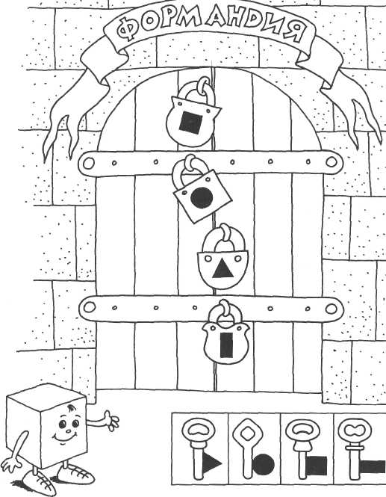

*Рис. 1*

Предложите детям «открыть» дверь в Формандию ключиками, нало­жив их на замочки соответствующей формы. Похвалите их за правильно выполненное задание, попросите собрать ключики и сложить в конверт.

От имени Кубика пригласите ребят в волшебную страну.

**Работа с иллюстрациями «Идем в гости».** Предложите каждому ребен­ку выбрать одну из предложенных картинок (рис. 2, 3, 4, 5).

Побеседуйте с детьми по содержанию картинок: «К кому мы при­шли в гости? Что нарисовано на картинках? Зачем зайке так много яб­лок? Какого цвета бывают яблоки? Сколько яблок везет зайчик в тачке? Что делает котик? И так далее».

Предложите детям раскрасить картинки. Уточняйте, каким цветом и что они раскрашивают. Посоветуйте раскрашивать мелкие детали фло­мастерами, а большие — карандашами.

**14**

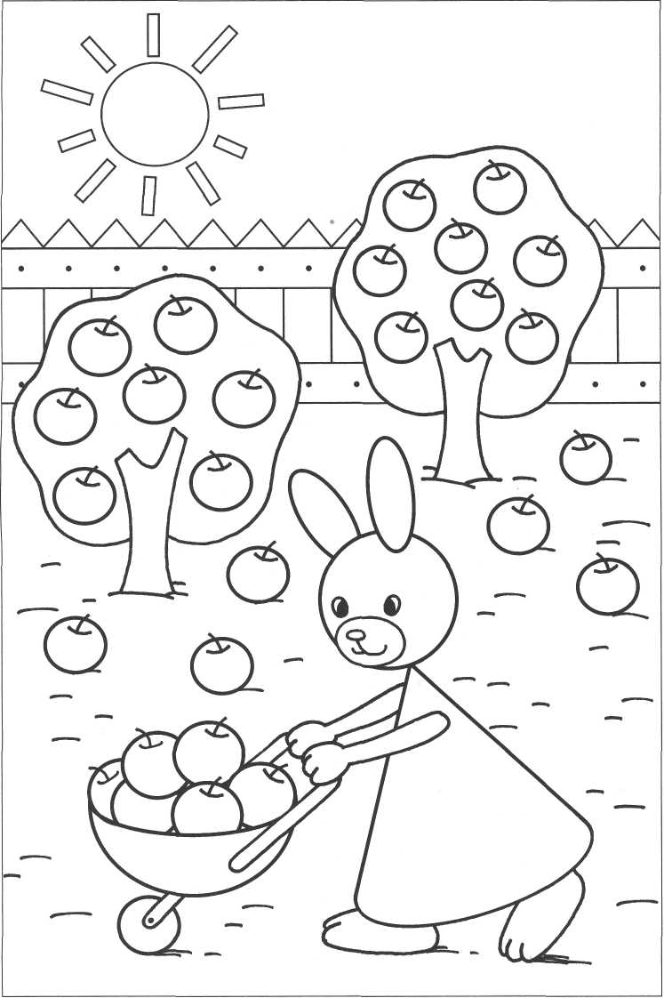

**15**

*Рис.2*

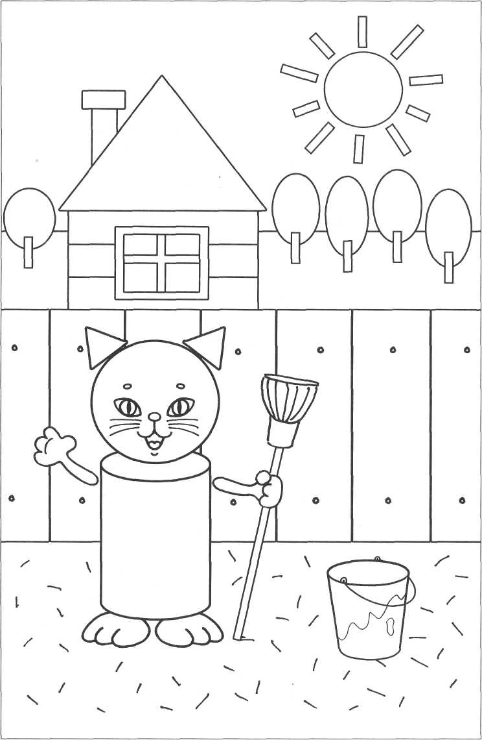

**16**

*Рис.3*

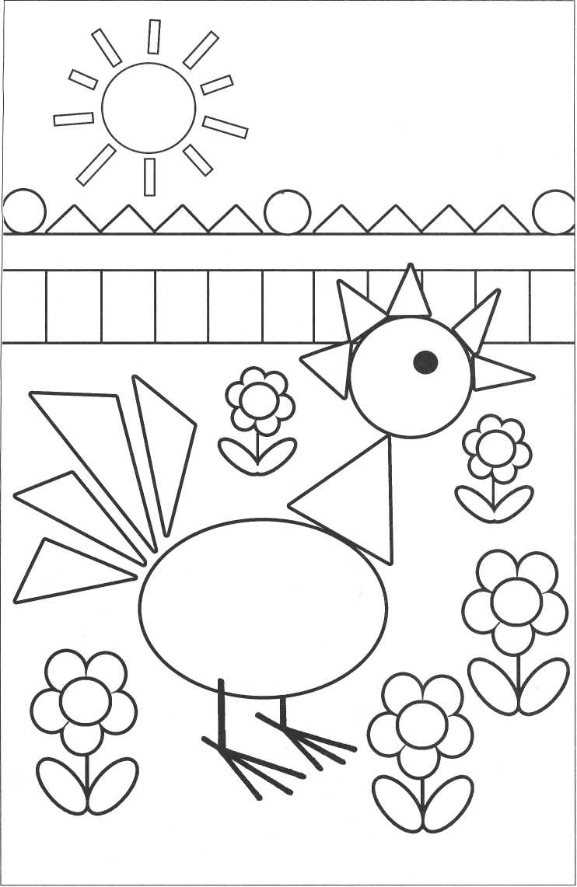

**17**

*Рис. 4*

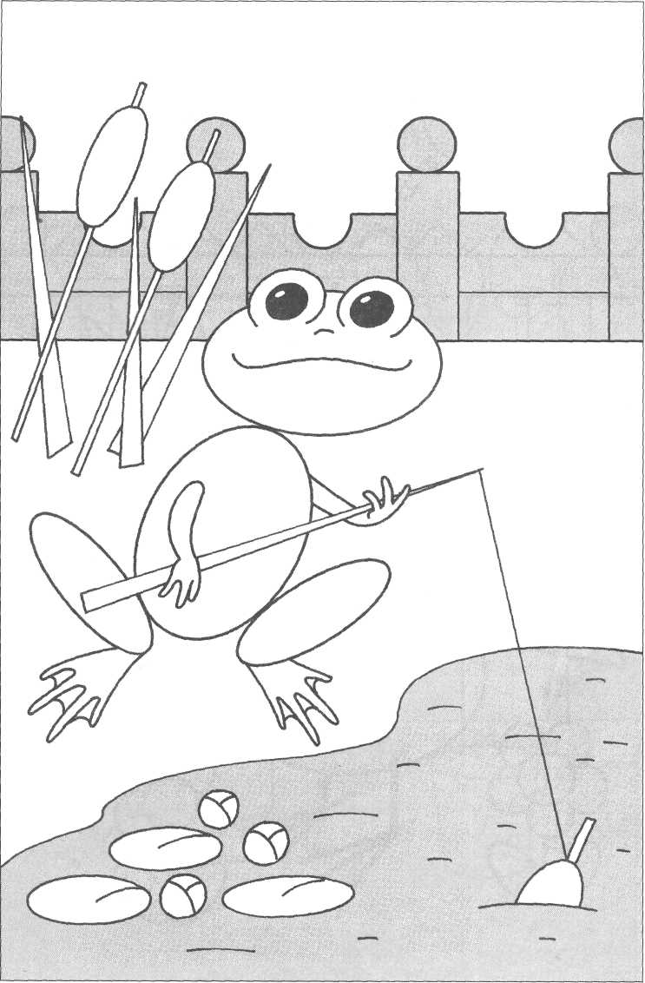

**18**

*Рис. 5*

В процессе работы прочитайте детям стихи, соответствующие содер­жанию картинок:

У зайчишки в садике Яблоки созрели. Красными фонариками На веточках горели.

Посмотрите на кота,

На кота, на маляра,

Котик красит и поет,

В гости нас к себе зовет: «Мур, мур!».

Петя, Петя, петушок, Петя — звонкий голосок. Петя строгий, Петя важный, Петя сильный и отважный.

Вот зеленая подружка — Пучеглазая лягушка, У пруда с утра сидит И на поплавок глядит.

Предложите детям посмотреть на раскрашенные картинки и опреде­лить, что нарисовано на всех четырех картинках. *(Заборчики.)* Пусть ре­бята внимательно рассмотрят заборчики.

**Работа с иллюстрацией «Забор с узорчатой решеткой».** Предложите детям рассмотреть иллюстрацию (рис. 6), подумать над вопросом: «Что может быть за этим забором?» и построить красивые заборчики из стро­ительного материала. Научите их сооружать на столе несколько вариан­тов заборчиков из любых деталей 2—3 видов и цветов.

Рассмотрите с детьми заборчики, выделите знакомые детали. Пусть они выберут любые игрушки и построят для них загородки, заборы, ог­раждения (песочный дворик для кукол, бассейн для пловцов, пруд для уточек, загон для лошадей и пр.). Форму ограждения дети выбирают са­ми (берут листы цветной бумаги круглой, квадратной, прямоугольной, треугольной формы, кладут на стол и начинают обстраивать).

По окончании работы полюбуйтесь вместе с детьми постройками, рассмотрите, какие разные получились загородки, из деталей какого цвета и формы они состоят.

Затем предложите ребятам конструктор, например, кубики «Ле-го-Дупло». Пусть дети придумывают и сооружают из них любые забор­чики. В процессе работы спросите у них, чем отличаются обычные стро­ительные детали от деталей «Лего-Дупло» и благодаря чему детали «Лего-Дупло» скрепляются между собой.

**Игровые задания.** Строительство загородок, аквариумов, озер, клумб, стоянок для машин и пр. Сооружение загородок с использованием опорных моделей и без них по показу способов конструирования

19

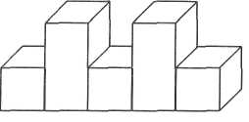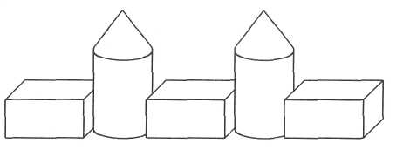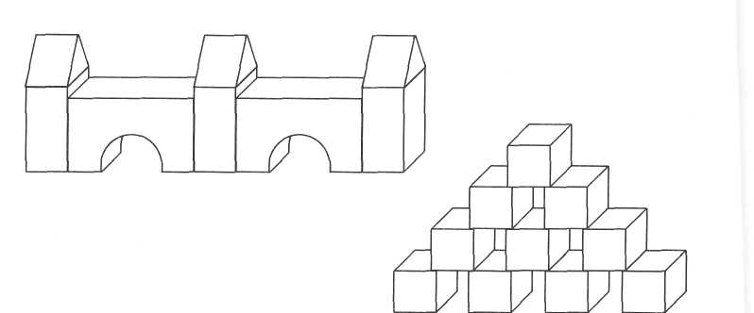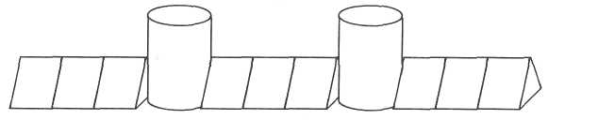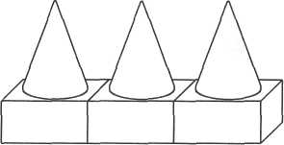

**20**

*Рис. 6*

(по четырем углам устанавливаются ориентировочные детали, затем за­страивается расстояние между ними).

Советы воспитателю

Подводите детей к самостоятельному анализу построек; учите рас­сказывать о том, из каких деталей и каким образом они построены; по­буждайте к гармоничному сочетанию деталей по форме и цвету, к само­стоятельности, к контактам со сверстниками и взрослыми. Помогайте развивать игровые сюжеты; предлагайте аккуратно разбирать построй­ки, конструкции, раскладывать детали, убирать на место.

Заведите тетрадь для заметок (выводов о деятельности ребят, их успехах, неудачах, вопросах; записи детских словечек, оригиналь­ных, необычных суждений, смешных замечаний, неординарных про­явлений).

Ключевые слова

Квадрат, треугольник, круг, прямоугольник, куб, кирпичик, брусок.

Тема 2. Домики, сарайчики

**Цель.** Упражнять детей в огораживании небольших пространств кирпичиками и пластинами, установленными вертикально и горизон­тально; в умении делать перекрытия; в усвоении пространственных по­нятий (впереди, позади, внизу, наверху, слева, справа); в различении и назывании цветов. Развивать самостоятельность в нахождении спосо­бов конструирования; способствовать игровому общению.

**Материал.** Фломастеры, строительные наборы.

Методика проведения

**Работа с иллюстрациями «Домики зверюшек».** Предложите детям рас­смотреть иллюстрации (рис. 7, 8, 9, 10), побеседуйте по их содержанию, прочитайте стихи:

Мишка-мишутка, Коричневая шубка, По лесу гуляет, Грибы собирает.

Вот как ловко Дергает морковку Хитрая лисичка — Рыжая сестричка!

Пусть каждый ребенок выберет картинку (по желанию) и раскрасит ее. В процессе работы уточняйте представления детей о коричневом, оранжевом, фиолетовом и черном цветах. Попросите определить, что

21

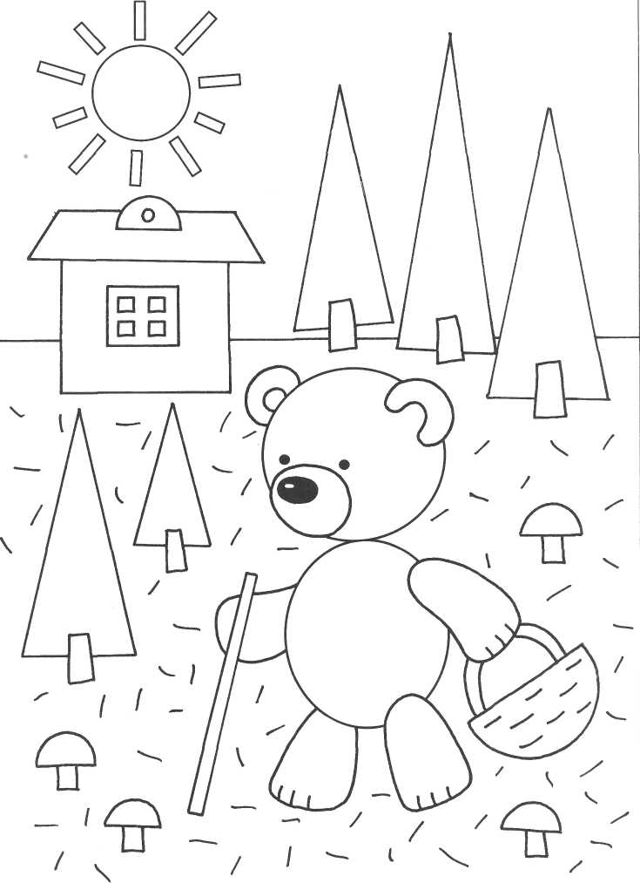

**22**

*Рис.* 7

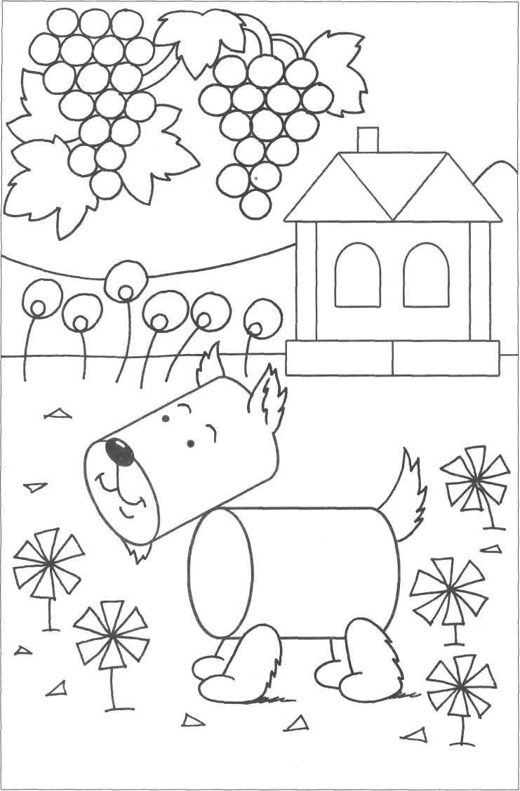

**23**

*Рис. 8*

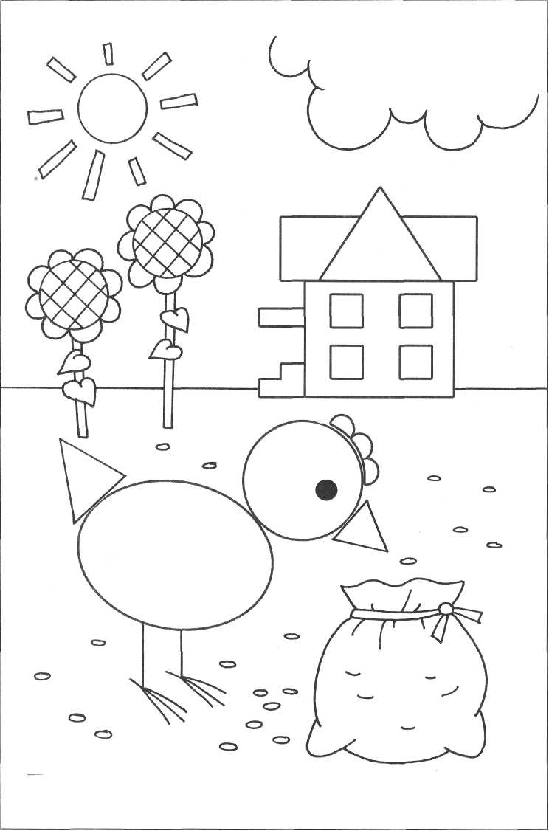

**24**

*Рис. 9*

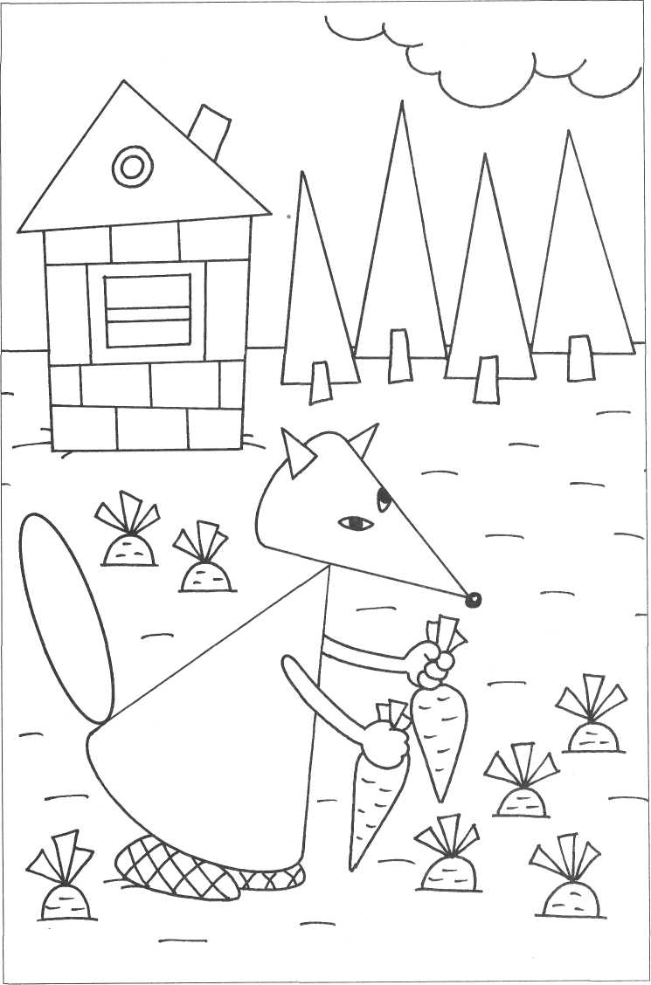

**25**

*Рис. 10*

нарисовано на всех четырех иллюстрациях. *(Домики.)* Рассмотрите стро­ение домиков, подчеркните, какие они разные.

**Работа с иллюстрациями.** Подберите иллюстрации с разными дома­ми. Рассмотрите их с детьми, определите особенности строений, их на­значение. Предложите построить разные дома для человечков, сарайчи­ки для зверюшек, гаражи для машин.

Соорудите в качестве образцов несколько строений (рис. 11). Для конструирования стен используйте кирпичики и пластины, устанавли­вая их в разных положениях.

Активизируйте внимание детей на пластинах, их конструктивных свойствах (толстая пластина лежит и стоит на всех гранях, плоская пла­стина только лежит). Рассмотрите с ними постройки, проанализируйте, из каких частей они состоят, из каких деталей состоит каждая часть;

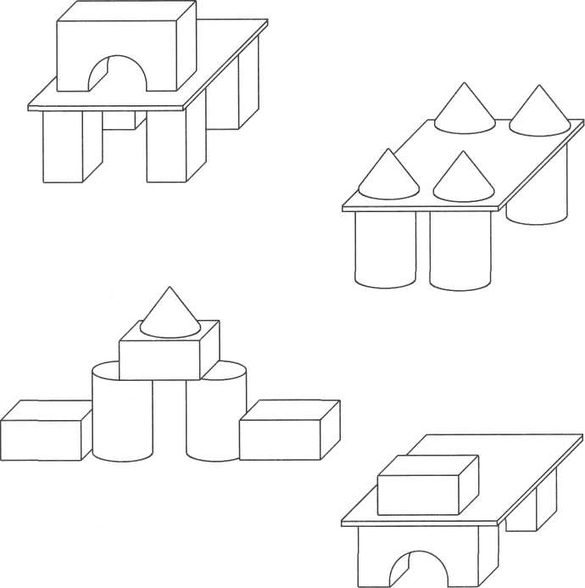

26

*Рис. 11*

в каком положении установлены детали, сколько их. Обратите внима­ние детей на цветовое решение построек.

Предложите детям сконструировать что-либо по желанию (исполь­зуя в качестве образца ваши постройки и внося в них свои изменения или придумывая свои постройки). Не забывайте поощрять проявления инициативы и творчества.

Побуждайте ребят придумывать сопутствующие постройки (забор­чики, ворота, скамейки и пр.); украшать сооружения дополнительными материалами (деревья, цветы); обыгрывать постройки, отбирая для это­го игрушки по желанию, объединяясь в игре.

Дайте ребятам конструктор, например, строительные кубики «Ле-го-Дупло». Пусть они строят домики, сарайчики, приспосабливая при этом пластины, детали строительных наборов; используют для оформ­ления построек мелкие игрушки и прочий дополнительный материал.

**Игровые задания.** *Игра «Конструирование зоопарка».* Поупражняйте детей в сооружении загородок разной конфигурации и площади, доми­ков разной конструкции, площадок для автостоянок; строительстве до­рог, трамвайных путей, железных дорог (длинных, узких, широких) из разных деталей.

*Игра «Перестрой ворота».* Предложите детям построить ворота любой формы и размера. Возьмите машину, посадите в нее игрушку, которую можно сажать и ставить, и подъезжайте к каждой постройке со словами:

Вы ворота отворите И машину пропустите!

Побуждайте детей перестраивать ворота, чтобы машина могла в них проехать (надстраивать в высоту; расширять, расставляя пошире стол­бики; удлинять перекладины и т. д.).

*Игра «Угадай, где я».* Предложите ребятам построить что-нибудь по замыслу. Возьмите игрушку, например петушка, и начинайте игру: пету­шок взлетает на крышу, прячется в домик, садится на заборчик, залезает под скамейку и т. д. и спрашивает: «Где я?». Дети отвечают.

Советы воспитателю

Способствуйте развитию детской поисковой деятельности; побуж­дайте ребят искать способы преобразования построек (в высоту, длину, ширину, подстраивая любыми подходящими деталями); предлагайте строить по словесной инструкции; показывайте варианты строительства одного и того же объекта, приемы перестраивания, внесения изменений в конструкции).

Ключевые слова

Длинная, короткая, тонкая, толстая пластина.

27

Тема 3. Терема

**Цель.** Развивать конструкторские навыки детей; упражнять в соору­жении прочных построек с перекрытиями способом обстраивания бу­мажных моделей кирпичиками, делая перекрытия из пластин и плат, сооружая надстройки на перекрытиях, украшая крыши различными де­талями; упражнять в различении и назывании основных геометричес­ких фигур, в штриховке. Развивать фантазию, творчество, умение само­стоятельно выполнять последовательность действий, обобщать, сравнивать, находить общее и выделять различия.

**Материал.** Цветные карандаши, строительный материал, плоскост­ные бумажные модели разных размеров и цветов (квадратные, прямо­угольные, круглые, треугольные, овальные).

Методика проведения

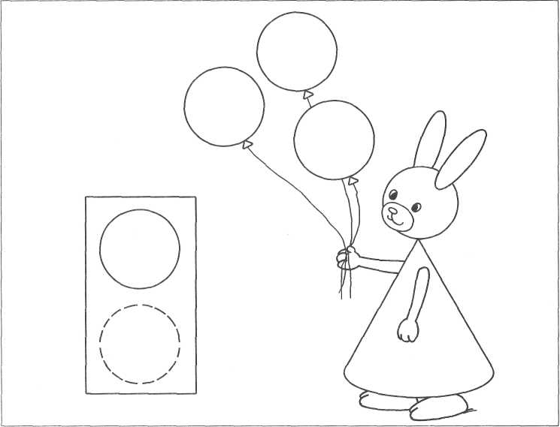

*Рис. 12*

**28**

**Работа с иллюстрациями «Зверюшки и фигуры».** Предложите детям по­мочь зверюшкам обвести фигуры. Рассмотрите с ребятами изображения на каждой картинке (рис. 12, 13, 14, 15, 16). Предложите обвести геомет­рические фигуры в рамочках, изображенные пунктиром, сначала пальчи­ком, потом карандашом, а затем раскрасить.

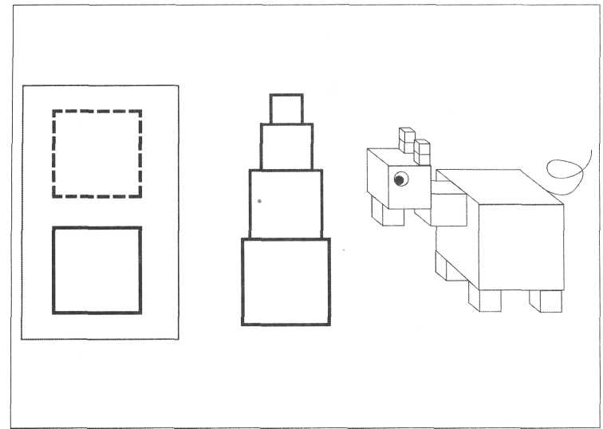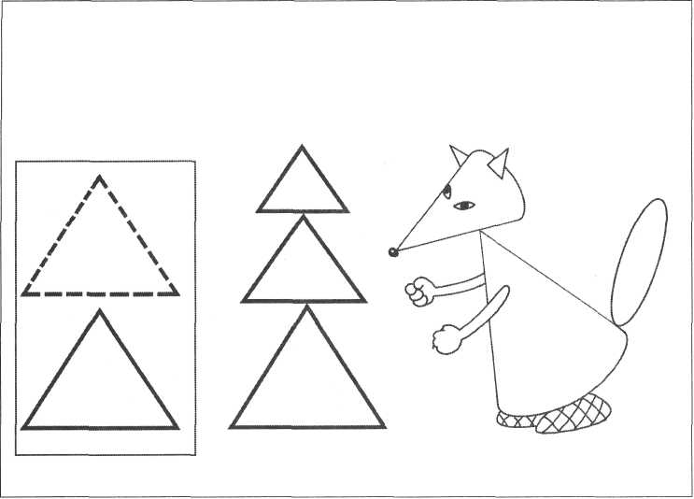

**29**

*Рис. 13*

*Рис. 14*

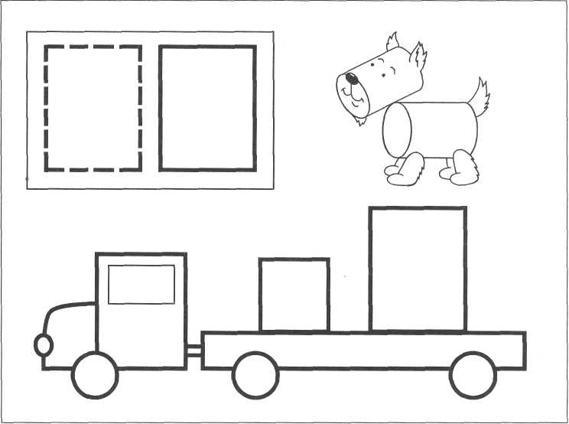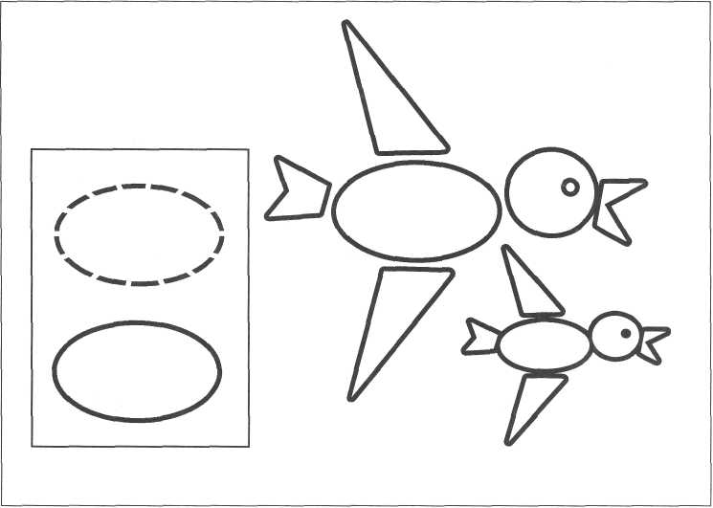

**30**

*Рис. 15*

*Рис. 16*

**Работа с иллюстрациями.** Прочитайте детям стихотворение:

Ранним утром, на заре, Вырос терем на горе. С куполами золотыми И стенами расписными.

Подберите иллюстрации, на которых изображены разнообразные те­рема. Рассмотрите с детьми картинки, побеседуйте по содержанию. На­помните сказку «Теремок» и предложите построить теремки для зверю­шек. Постройте терем из строительного материала. Обратите на него внимание детей: рассмотрите, проанализируйте, уточните, какой формы у него фундамент, сколько этажей, сколько надстроек, как они украшены.

Предложите детям бумажные модели (разные фундаменты) — пусть они выбирают любые. Побуждайте ребят отбирать по несколь­ко моделей для фундамента и объединять их, чтобы получились не­обычные по форме терема. Например, можно положить на стол прямоугольник, а перед ним вплотную на некотором расстоянии друг от друга два круга и т. д. Пусть дети назовут отобранные фигуры.

Сначала дети обстраивают бумажные модели, устанавливая кирпи­чики плотно друг к другу, вертикально и оставляя между ними расстоя­ние для окошек и дверей. Потом делают перекрытия, используя разные по форме пластины (фанерные, картонные и пр.). Предложите им со­орудить на образовавшихся перекрытиях различные надстройки и за­вершить строительство оформлением построек, сооружением сопутст­вующих конструкций.

В процессе работы оказывайте ребятам помощь. По окончании строительства обратите их внимание на то, что получился целый ска­зочный городок из красивых и разных теремков. Рассмотрите с детьми теремки, заселите их жителями (игрушками, человечками) и предложи­те ребятам поиграть.

Организуйте конструирование сказочного городка из конструктора «Лего-Дупло» (добавьте платы). Заселите его жителями (игрушками, че­ловечками). Поиграйте вместе с ребятами, объединяя их деятельность общим сюжетом игры.

Советы воспитателю

Создавайте условия для проявления самостоятельности, инициати­вы, творчества; побуждайте детей к речевому и игровому общению; учи­те бережно относиться к своим постройкам и к конструкциям своих товарищей. Предлагайте убирать строительный материал на место, по­степенно аккуратно разбирая сооружения.

**Игровые задания.** Строительство теремов, домиков для сказочных героев (из строительного материала и конструкторов). Предложите де-

31

тям построить домики для деда, бабы и курочки Рябы; трех медведей, всех героев сказки «Репка». Показывайте варианты сооружения двух-, трехэтажных домиков; варианты наращивания сооружений в высоту (накладывая, устанавливая детали друг на друга или соединяя их). Пред­ложите строить по условиям: «Построй высокий теремок, чтобы в нем мог жить этот зайчик».

Учите детей анализировать постройки (выделять основные части, различать их по форме, величине, устанавливать пространственное рас­положение частей относительно друг друга). Знакомьте с доступными им закономерностями (зависимость устойчивости сооружения от прочнос­ти основания, конструктивных возможностей деталей от их формы; вза­имозаменяемость деталей в результате их комбинирования и т. д.).

**Работа с иллюстрацией «Бусы и флажки».** Предложите ребятам задание, которое подготовил для них Кубик: закончить рисование и раскрашивание бус и флажков (рис. 17). Поупражняйте их в различении и назывании фи­гур и цветов, в чередовании предметов в заданном порядке.

**Работа с иллюстрацией «Геометрические фигуры».**Поупражняйте де­тей в умении находить одинаковые геометрические фигуры способами сравнения и выделения (рис. 18). Предложите отыскать в ряду фигур в рамке такую же фигуру, как та, что нарисована слева, и раскрасить ее в любой цвет. По окончании работы проверьте вместе с детьми правиль­ность выполнения задания.

Ключевые слова

*Рис. 17*

32

Овал, пунктирная линия, перекрытие, надстройка.

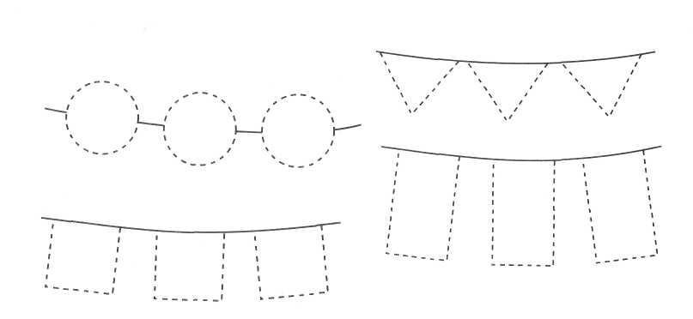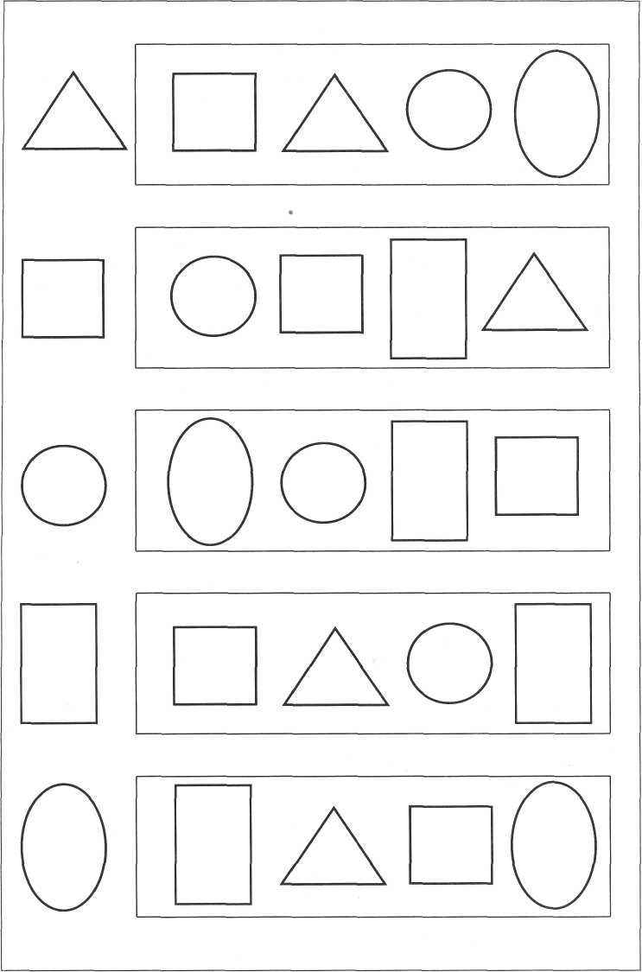

**33**

*Рис. 18*

Тема 4. Лесной детский сад

**Цель.** Учить детей организовывать пространство для конструирова­ния; планировать деятельность, моделировать; конструировать различ­ные предметы мебели; объединять постройки единым сюжетом. Побуж­дать к созданию новых вариантов уже знакомых построек, приобщать к совместной деятельности, развивать конструкторские способности, фор­мировать представления о геометрических фигурах, развивать простран­ственное мышление.

**Материал.** Строительные наборы, клей, кисточки, ножницы.

Методика проведения

**Работа с иллюстрацией «Геометрические фигуры».** Предложите детям задание, которое подготовил для них Кубик: найти лист, на котором изображена полоска с пятью геометрическими фигурами (рис. 19), от­резать ее и вырезать геометрические фигуры; затем найти оставленное для фигур свободное место на картинках (рис. 12—16) и наклеить их (например, рядом с зайчиком нужно приклеить шарик (кружок)).

Предложите детям построить для зверюшек и птичек «Лесной дет­ский сад». Побеседуйте о том, почему ребята так любят детский сад. Подведите детей к мысли построить в саду для зверюшек такие же ком­наты, как в настоящем детском саду. Уточните, сколько комнат занимает группа, для чего нужна каждая комната, что находится в комнатах; какие помещения большие, какие — маленькие. Пройдите с ребятами по всем помещениям детского сада.

Упражняйте детей в использовании моделей для конструирования, учите планировать деятельность, строить элементарные схемы. Например, сначала ребята раскладывают на полу геометрические фигуры (заместите­ли мебели): прямоугольники — кровати, диваны, шкафы; квадраты — сто­лы, кресла, тумбочки и т. д., а затем строят прямо на фигурах или убирая их.

Предложите детям объединиться в группы (по желанию) и строить детские сады коллективно (на столах). Сначала напомните им, что нуж­но отобрать пол для всех четырех комнат детского сада (две большие и две маленькие модели), разложить их на столе; уточнить, где будет спальня, игровая, умывальная и раздевалка. Помогите ребятам догово-

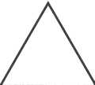

34

*Рис. 19*

риться о том, кто что будет строить и в какой комнате, а затем присту­пить к конструированию.

Организуйте конструирование на данную тему из конструкторов «Лего-Душго». Используйте платы, игрушки. Побуждайте детей к рече­вому и игровому общению.

Советы воспитателю

Показывайте детям новые приемы конструирования (открываю­щиеся двери; предметы мебели, которые они еще не сооружали), да­вайте советы; поощряйте самостоятельность, инициативность; хвалите за придуманные решения, принимайте участие в их играх. Предлагай­те ребятам различный дополнительный материал для обыгрывания построек.

**Игровые задания.** Строительство внутренних помещений (квартира для кукол, кукольный театр, кинозал, комнаты для трех медведей, дом для веселых человечков).

Закрепляйте навыки моделирования, используя конструкторы «Ле-ro-Дупло» и платы (они удобны тем, что сооруженную мебель можно быстро переставлять, не разбирая ее).

Советы воспитателю

В процессе конструирования конкретизируйте и обобщайте зна­ния детей о предметах мебели; упражняйте в строительстве по памяти, по инструкции, по замыслу; поощряйте сотрудничество и содействуй­те ему; закрепляйте названия цветов.

Предложите детям отправиться в гости к их старым друзьям — зве­рюшкам, живущим на первых страницах книги (рис. 2, 3, 4, 5, 7, 8, 9, 10), но не просто так, а с подарками. Пусть ребята найдут подарки на картин­ке, где изображены разные полезные предметы (рис. 20). Предложите им вырезать предметы и наклеить их на картинки со зверюшками, ориенти­руясь по смыслу (кому что пригодится).

*Игра «Что бывает...».* Дети называют, что бывает красного (фиоле­тового, коричневого) цвета; что бывает круглым (квадратным, прямо­угольным, овальным, треугольным).

Ключевые слова

Фигура, предметы.

Тема 5. Грузовые автомобили

**Цель.** Дать детям обобщенные представления о грузовом транспор­те; упражнять в его конструировании, в анализе образцов, в преобразо-

35

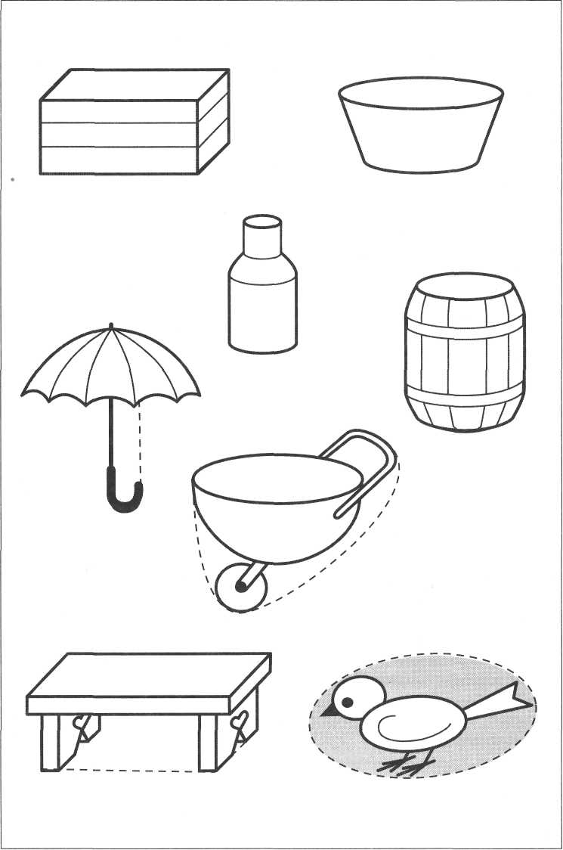

**36**

*Рис. 20*

вании конструкций по заданным условиям; дать представление о стро­ительной детали — цилиндре и его свойствах (в сравнении с бруском); уточнять представления детей о геометрических фигурах; побуждать к поиску собственных решений; развивать способность к плоскостному моделированию.

**Материал.** Строительные наборы, ножницы, кисточки, клей.

Методика проведения

**Работа с иллюстрациями.** Предложите каждому ребенку выбрать кар­тинку (рис. 21—27), затем найти лист с сигнальными значками для дан­ного задания (рис. 28—34). Дети должны разрезать листы на части; вы­брать нужную картинку с изображением геометрических фигур, раскрасить фигуры цветными карандашами, затем вырезать только те ге­ометрические фигуры, которые нужны для завершения выбранной кар­тинки (рис. 21—27), и наклеить их в нужные места. Упражняйте ребят в назывании формы и цвета геометрических фигур.

**Работа с иллюстрациями.** Подберите иллюстрации, на которых изоб­ражены различные грузовые машины. Рассмотрите их с детьми, опреде­лите функциональное назначение грузовых машин, выделите общее и различия в их строении; подведите детей к пониманию того, что внеш-

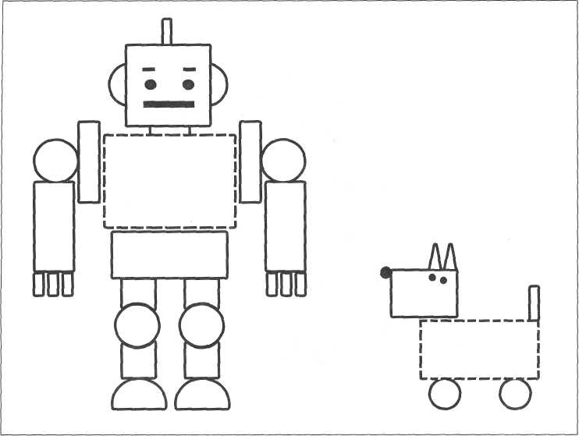

37

*Рис. 21*

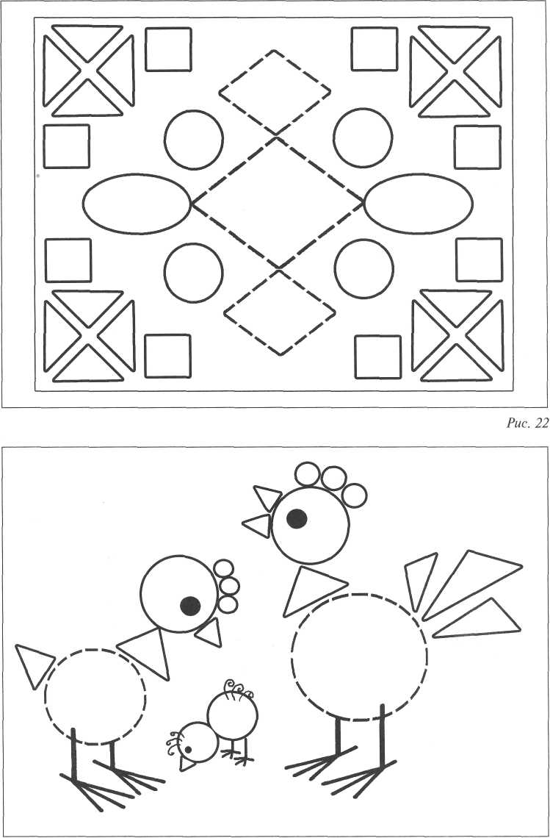

**38**

*Рис. 23*

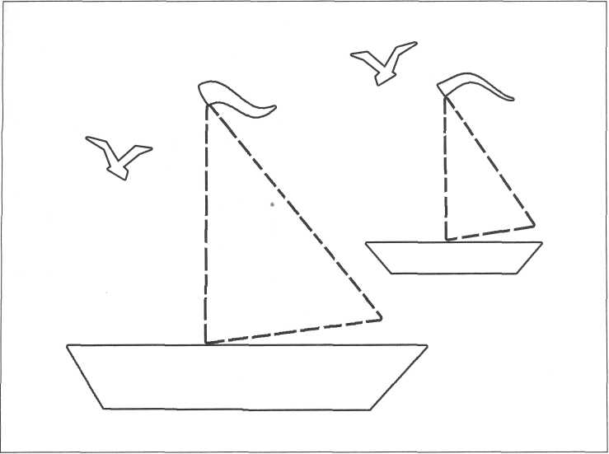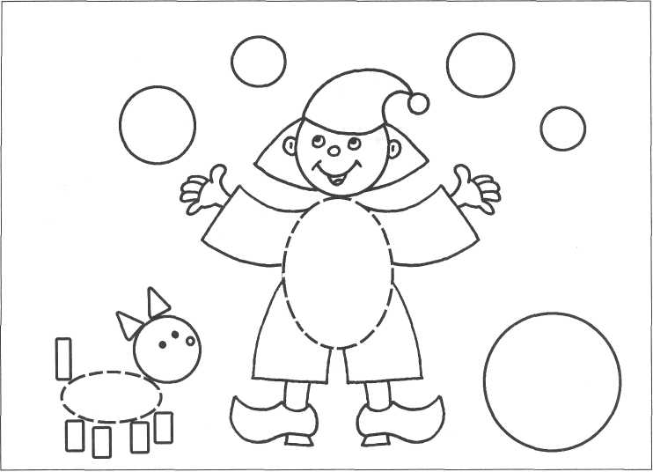

**39**

*Рис. 24*

*Рис. 25*

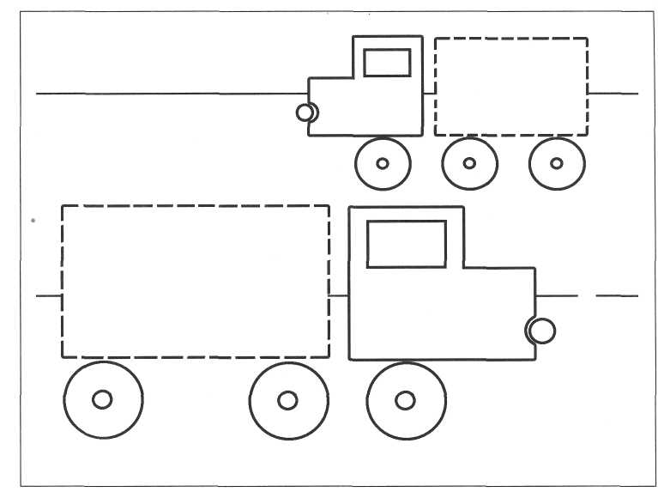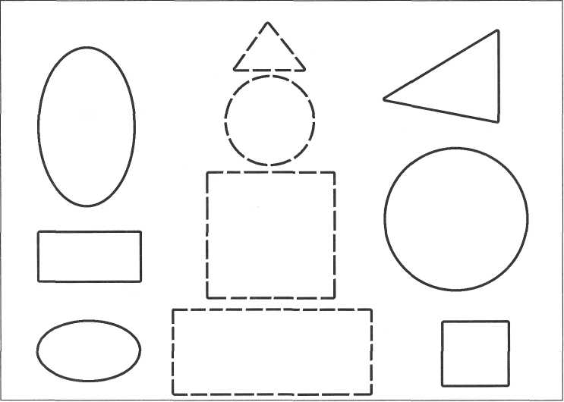

**40**

*Рис. 26*

*Рис. 27*

ний вид машины зависит от ее назначения; к обобщению («Что есть у всех грузовых автомобилей?»).

Проведите объяснение приемов конструирования в игровой форме от лица игрушки: дети учат Зайца (Мишку) строить машину, а тот оши­бается, например, вместо цилиндров для колес берет бруски. Пусть ре­бята объяснят Зайке (Мишке), почему лучше взять для колес цилиндры.

После постройки сооружения дайте детям задание: перестроить свои машины так, чтобы можно было перевезти на них грузы (раздайте им игрушки, коробки, пластмассовые бутылки, шпульки и пр.). В процессе конструирования спрашивайте уйетей, какая пластина потребуется для строительства рамы машины (длинные, короткие, узкие, широкие, тол­стые, тонкие пластины).

Организуйте строительство различных машин из конструктора. Пусть дети экспериментируют с деталями, придумывают свои машины. Содействуйте коллективным детским играм («Автопарк», «Машины ве­зут грузы» и др.).

**Работа с иллюстрациями.** Подберите иллюстрации, на которых изобра­жены различные транспортные средства. Рассмотрите их с детьми; уточни­те назначение, строение видов транспорта. Учите ребят конструировать грузовой и пассажирский транспорт из различного строительного матери­ала и деталей конструкторов с несложными креплениями (например, при­кручивать к раме колеса; прикреплять кабину, кузов, прицеп и некоторые мелкие детали; усаживать шофера, пассажиров; размещать грузы и т. д.).

Упражняйте детей в планировании общей деятельности, используя метод плоскостного моделирования (предлагайте фигуры, вырезанные из любого материала, — фундаменты домов, формы разного вида транс­порта, фонтанов, газонов, пешеходных дорожек). Дети раскладывают фигуры на поверхности, затем строят на них сооружения, оформляя по­стройки игрушками и прочим дополнительным материалом (городок, улица, детский сад и т. д.).

Побуждайте детей использовать сконструированные машины в иг­рах. Организуйте конструирование на данную тему из конструктора. Через игровые ситуации побуждайте детей к созданию вариантов знако­мых построек; упражняйте в их преобразовании по разным параметрам; создавайте условия для поиска, экспериментирования.

Предложите детям закончить задания, которые они не успели завер­шить на занятии (вырезать и наклеить необходимые зверюшкам предметы).

Раздайте ребятам листы бумаги с выкройками конвертов и предло­жите им сложить и склеить конверты; вырезать все оставшиеся на кар­тинках (рис. 28—34) геометрические фигуры и убрать их в конверты.

*Игра «Выкладывание изображений из геометрических фигур».* Дети вы­кладывают из геометрических фигур узоры, предметы, сюжетные кар­тинки (по замыслу).

41

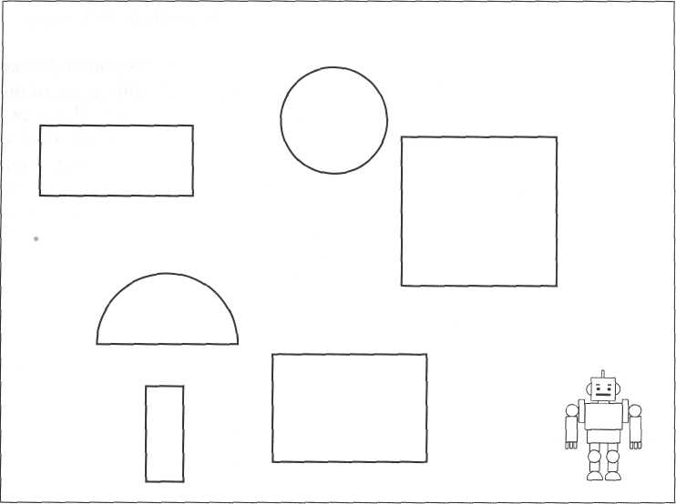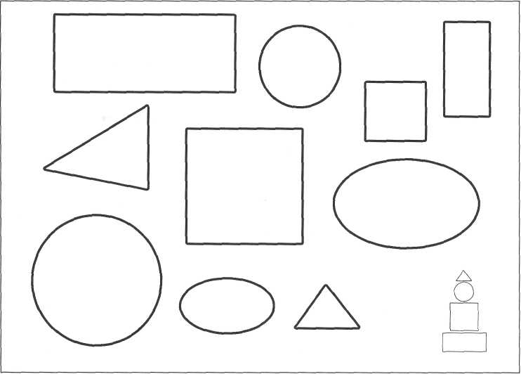

**42**

*Рис. 28*

*Рис. 29*

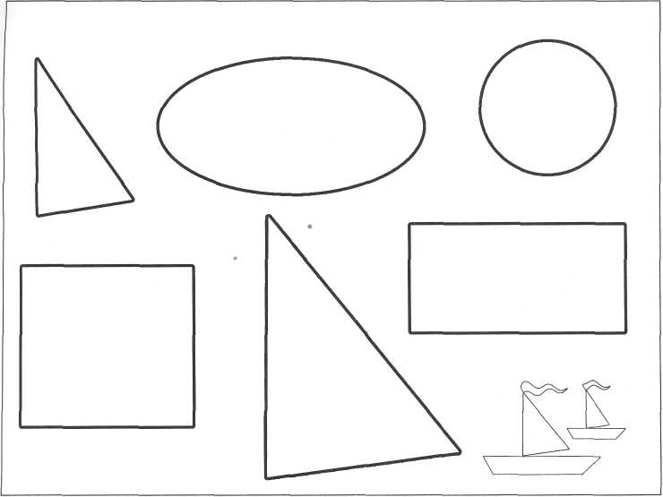

*28*

*Рис. 30*

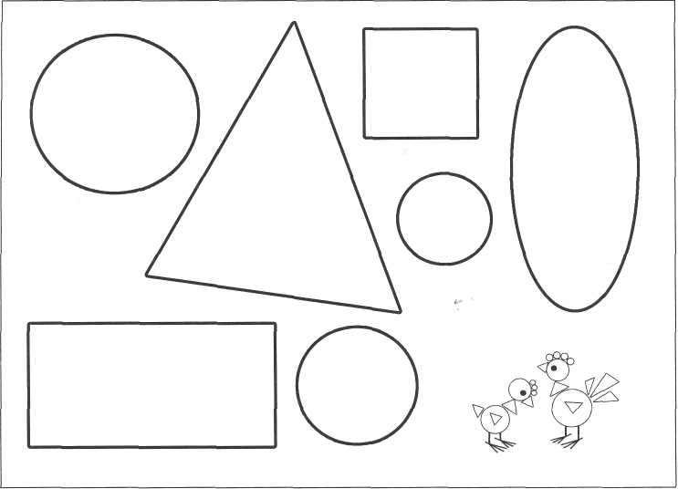

**43**

*Рис. 31*

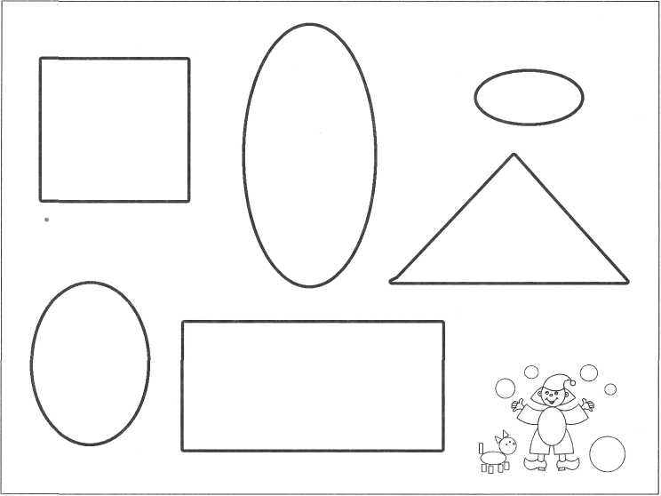

*Рис. 32*

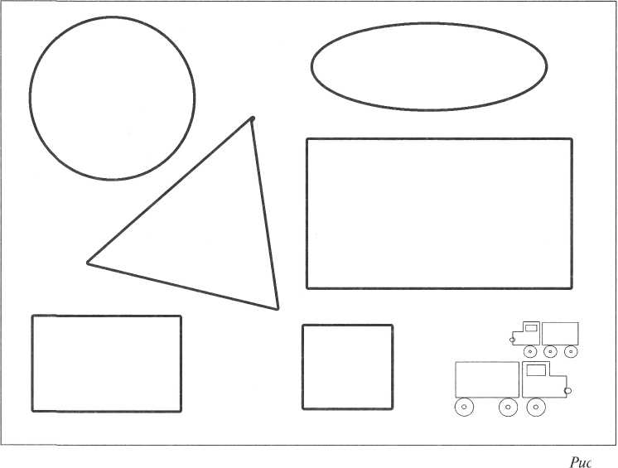

. JJ

**44**

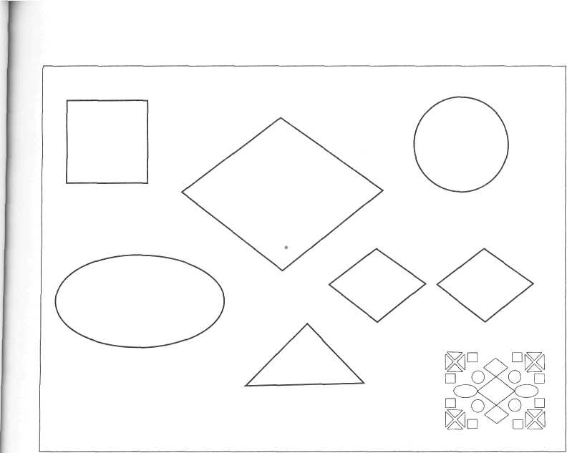

***,32***

*Рис. 34*

Ключевые слова

Цилиндр, строительные детали.

Тема 6. Мосты

**Цель.** Дать детям представление о мостах, их назначении, строении; упражнять в строительстве мостов; закреплять умение анализировать об­разцы построек, иллюстрации; умение самостоятельно подбирать необхо­димые детали по величине, форме, цвету, комбинировать их. Познакомить детей с трафаретной линейкой (с геометрическими фигурами), упражнять в работе с ней, в сравнении фигур, в выделении их сходства и различия.

**Материал.** Строительные наборы, трафаретные линейки, фломастеры.

Методика проведения

Рассмотрите с детьми трафаретные линейки (цвет, форма; форма «окошек»). Пусть дети проведут пальцами внутри «окошек» (треуголь­ное, прямоугольное, круглое, квадратное, овальное).

**Работа с иллюстрацией.** Рассмотрите с детьми картинку (рис. 35) и оп­ределите, какие фигуры изображены слева, какие справа. Предложите раскрасить геометрические фигуры в разные цвета: «Сравните квадрат и

45

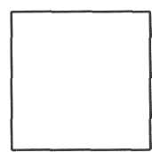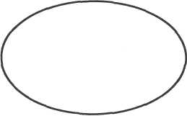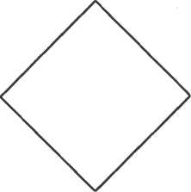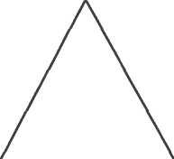

*Рис. 35*

прямоугольник. Что у них одинаковое? Чем они отличаются? Обведите по линейке квадраты и прямоугольники любого размера. Сравните круг и овал. Сравните треугольник и квадрат». (Аналогичная работа.)

**Работа с иллюстрацией.** Раздайте детям одинаковые треугольники и предложите выложить по схемам изображения (рис. 36). Побуждайте их придумывать и выкладывать свои изображения.

**Работа с иллюстрациями.** Подберите иллюстрации, на которых изоб­ражены различные мосты. Рассмотрите их с детьми, проанализируйте строение мостов. Загадайте ребятам загадку:

Через реки и пруды Нас ведут дорожки, Смело мы по ним идем, Не замочим ножки. *(Мост)*

46

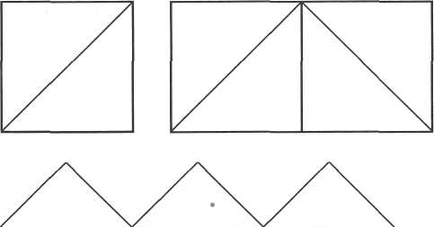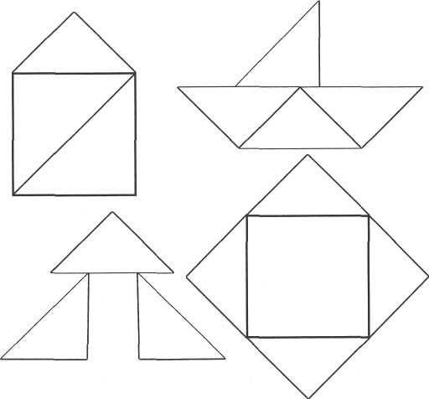

*Рис. 36*

Объедините четыре стола и разложите на них «реку» (полосу голубой бумаги разной ширины, замкнутую кольцом). В центре кольца «реки» вместе с детьми устройте парк (деревья, скамейки, качели и пр.). Пред­ложите ребятам взять их любимые игрушки и «погулять» с ними в парке. Спросите: «Как можно попасть в этот парк?» Пусть дети найдут реше­ние. *(Переправиться на лодках, плотах, построить мосты.)*

Похвалите детей за их предложения, остановитесь на последнем. Соорудите при детях несколько вариантов мостов (рис. 37).

Конструируя, проговаривайте свои действия («Вот устои, вот пере­крытие, вот один спуск, а вот второй»). Затем предложите ребятам пост­роить мосты (такие же или другие).

По окончании строительства дети обыгрывают постройки.

**47**

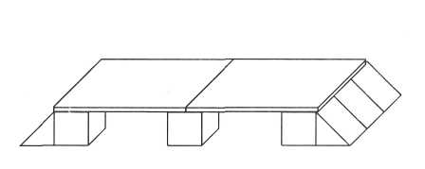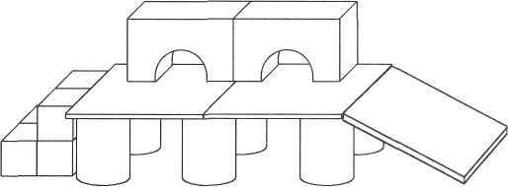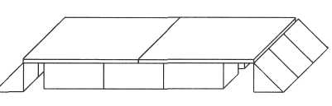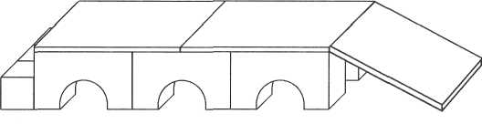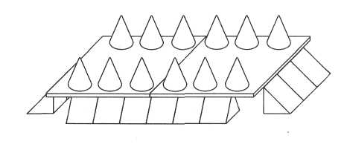

**Рис. 37**

Разложите на сдвинутых лентой столах «реку» (полосу голубой бума­ги разной ширины) и организуйте конструирование мостов из конструк­торов. В ходе работы не подсказывайте детям способы соединения дета­лей, построения длинных, широких, высоких мостов; предлагайте варианты их оформления. Побуждайте ребят придумывать и конструи­ровать свои мосты.

**Игровые задания.** Конструирование из настольного и напольного строительного материала разных мостов для пешеходов, машин; конст-

48

руирование по замыслу из строительных наборов и конструкторов. Уп­ражняйте детей в преобразовании построек по разным параметрам, ор­ганизуйте различные игры.

*Игра «Коврик».* Предложите детям нарисовать разные геометрические фигуры, обводя их по линейке так, чтобы они накладывались друг на дру­га определенными частями. Места пересечений дети раскрасят фломасте­рами — получится необычный геометрический узор (коврик, открытка).

*Игра «Превращения фигур».* Предложите детям обвести геометричес­кие фигуры и превратить их в любые образы, подрисовывая детали фло­мастерами. Поощряйте объединение геометрических фигур (например: обвести квадрат, над ним обвести треугольник — получится домик).

Советы воспитателю

Развивайте наблюдательность детей, тренируйте память, побуждай­те к активности; стимулируйте творчество, стремление реализовывать свои замыслы, применяя приобретенный конструкторский опыт.

Ключевые слова

Слева, справа, сверху, снизу; квадратное, круглое, прямоугольное, треугольное, овальное отверстие.

Тема 7. Корабли

**Цель.** Дать детям представление о разных видах судов; о том, что их строение зависит от функционального назначения; подвести к обобще­нию: у всех кораблей есть нос, корма, днище, палуба; упражнять в анали­зе конструкций, в планировании деятельности; развивать конструктор­ские навыки; упражнять в плоскостном моделировании, в составлении целого из частей по образцу и по замыслу; развивать способность к зри­тельному анализу.

**Материал.** Коробки со строительным материалом, ножницы.

Методика проведения

Возьмите красный, желтый, зеленый и синий листы бумаги. Сложи­те их в стопку, а затем пополам. Попросите детей найти в коробке со строительным материалом кубик. Положите кубик на угол стопки бума­ги, обведите фломастером, затем снимите и спросите: «Какой бочок у кубика?» *(Квадратный.)*

Обведите все грани кубика. Пусть дети сами сделают вывод: у кубика все грани (стороны) квадратные. Вырежьте по контуру квадратик и по­кажите фокус: «посолите» квадратиками, и у вас из-под пальцев посы-пятся разноцветные квадратики. Спросите у детей: «Сколько квадрати­ков? Какие они?»

49

Таким же образом обведите грани кирпичика. Подведите ребят к вы­воду: у кирпичика все грани прямоугольные, но не одинаковые. Разло­жите фигурки парами (по две одинаковые). Обведите грани призмы и вырежьте ее.

Поиграйте с фигурами, предложите детям накладывать их на грани строительных деталей (они поймут, что у многих деталей грани совпада­ют, например, квадратные и прямоугольные грани есть у бруска, арки, маленьких призм и др.).

*Игра «Выложи пол плитками».* Предложите детям выложить плитка­ми'(фигурами) красивый пол (на столе). Отбирайте фигуры и распола­гайте по краю стола, чередуя их по форме и цвету, а дети пусть повторя­ют ваши действия. От краев переходите к углам, затем вместе с ребятами выложите середину.

*Игра «Придумай и построй».* Построение из геометрических фигур различных образов и фигур. Сначала составляйте фигуры сами, а ребята пусть повторяют за вами. Затем дети придумывают свои образы и фигу­ры. Из самых интересных образов и фигур сделайте контурные, а затем расчлененные схемы. (Наложите на лист бумаги изображение, приду­манное ребенком, обведите фломастером и снимите с листа — получи­лась контурная схема. Разделите схему на геометрические фигуры — по­лучилась расчлененная схема.)

Советы воспитателю

Не забывайте с обратной стороны листа с детской работой фиксировать авторство (имя ребенка и название придуманного им об­раза). Из этих листов у вас получится оригинальное методическое посо­бие по плоскостному моделированию, разработанное детьми.

**Работа с иллюстрациями.** Выложите из фигурок кораблик и предло­жите детям угадать, что это. Подберите иллюстрации, на которых изоб­ражены разные корабли. Рассмотрите их с детьми; определите назначе­ние, строение кораблей. Прочитайте стихотворение:

По морским просторам корабли плывут, К незнакомым берегам нужный груз везут. Морякам не страшен ветер и туман. Есть у них товарищ — смелый капитан.

Предложите детям построить корабли из строительного материала. Дайте им плоскостные модели днищ разного размера и формы для конструирования на них. Покажите, как можно обстроить борта кир­пичиками и пластинами, соорудить с помощью второй пластины еще одну палубу, построить капитанский мостик, выделить место для гру­зов. Посоветуйте ребятам украсить кораблики флажками, заселить человечками.

50

Предложите детям построить корабли из конструктора. Покажите им несколько вариантов конструирования корабликов. Пусть ребята строят, экспериментируют, изобретают свои модели.

Советы воспитателю

Стройте вместе с детьми; перестраивайте сконструированный вами корабль, привлекая к этому их внимание, показывая способы преобра­зования.

Поощряйте ребят, которые следуют вашему примеру и пытаются по­строить по-своему. Не забывайте спрашивать о назначении построен­ных ими корабликов, помогайте развивать сюжеты игр, побуждайте детей играть с конструкциями; придумывать и рассказывать истории о корабликах.

Через игровые ситуации привлекайте ребят к созданию новых видов кораблей. Побуждайте использовать в конструировании дополнитель­ные детали и материалы (мачты, флагштоки, шпульки, коробочки и пр.). Создавайте условия для речевого и игрового общения.

**Игровые задания.** Строительство корабликов для человечков, зверю­шек разного размера из настольного строительного материала, крупного напольного строителя, конструкторов.

Конструирование по образцам, по их преобразованию, по замыслу, по темам («Парк с рекой, по которой плывут кораблики», «Морской пляж и стоящие на рейде корабли», «Улица, которую пересекает река» и т. д.).

*Игра «Отбери фигуры».* Выставьте перед детьми поднос с геометри­ческими фигурами, которые они использовали на занятии, и предложи­те разделить их поровну («Саша взял желтый квадратик, и вы все возь­мите такую же фигуру» и т. д.). По окончании работы каждый ребенок кладет отобранные фигуры в свой конверт. Предложите детям сложить из фигур кораблики или что-то другое (по желанию).

Ключевые слова

Угол, центр, схема.

Тема 8. Самолеты

**Цель.** Дать детям представление о самолетах, их видах, зависимос­ти их строения от назначения; подвести к обобщению: у всех самоле­тов есть крылья, салон, кабина пилота, хвост, шасси; упражнять в кон­струировании самолетов по образцу, преобразовании образца по определенным условиям, в плоскостном моделировании по схемам, в придумывании своих вариантов построек; развивать умение наме­чать последовательность строительства основных частей, различать и

51

называть геометрические фигуры, рассуждать, делать самостоятель­ные выводы.

**Материал.** Строительные наборы, ножницы.

Методика проведения

Предложите детям задание, которое приготовил для них Кубик: вы­резать геометрические фигуры (рис. 38, 39) по разметкам.

**Работа с иллюстрациями «Вертолет», «Самолет».** Предложите детям найти картинку, в верхнем правом углу которой изображен вертолет "(рис. 40), и наложить геометрические фигуры (рис. 38) на изображение так, чтобы закрыть ими все детали картинки.

Работу со следующей иллюстрацией (рис. 41) постройте таким же образом, но предложите детям накладывать фигуры (рис. 39) на их кон­турные изображения.

Советы воспитателю

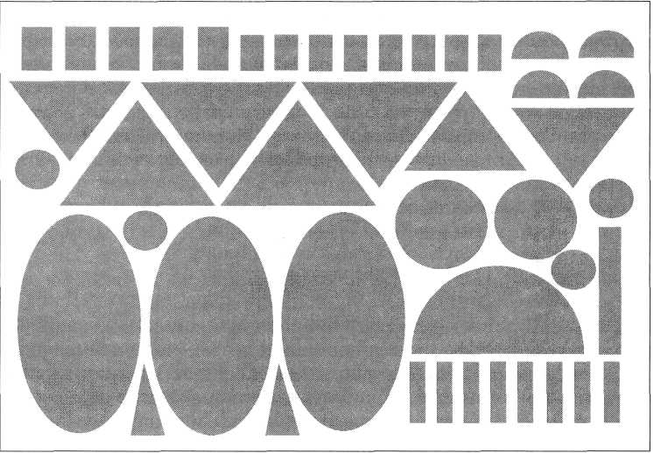

*Рис. 38*

52

В ходе работы предлагайте ребятам, об успехах которых у вас не сло­жилось твердое мнение, называть геометрические фигуры, которые они используют. Напоминайте детям о том, что следует убирать фигуры в конверты по окончании работы. Порадуйтесь тому, как много стало у ребят геометрических фигур. Чаще проводите игры и упражнения по плоскостному моделированию.

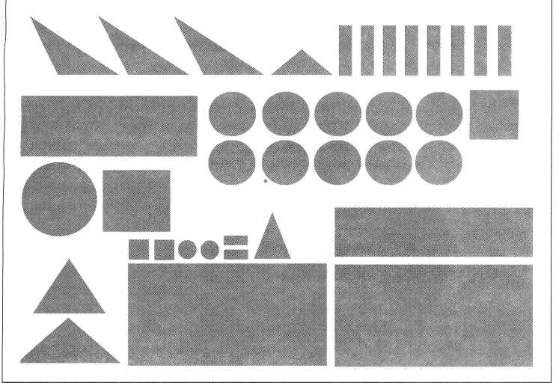

*Рис. 39*

**Работа с иллюстрациями.** Подберите иллюстрации, на которых изоб­ражены различные самолеты. Рассмотрите их с детьми, проанализируй­те строение самолетов, определите функциональное назначение (пасса­жирский, спортивный, военный). Загадайте ребятам загадку:

Белая птица По небу мчится, В облаках пляшет, А крыльями не машет. *(Самолет)*

*Игра «Аэропорт».* До начала занятия постройте с детьми на сдвину­тых столах здание аэропорта. Оставьте на столах место для взлетного поля. Возьмите длинную пластину, наложите поперек нее короткую и скажите: «Это самолет и летчик». Начните имитировать полет самолета и звук мотора. Пусть ребята подключаются к игре. Затем скажите: «Лет­чики устали, бензин в баках кончается — полетим в аэропорт». Пред­ложите детям расставить их самолеты на взлетном поле.

Постройте 2—3 разных самолета. Определите вместе с детьми, из ка­ких деталей можно сконструировать шасси, салон, кабину, крылья.

Предложите ребятам выбрать и построить любой самолет. Поощряйте внесение изменений и дополнений в конструкции, строительство «по-своему», стремление соорудить несколько моделей.

**53**

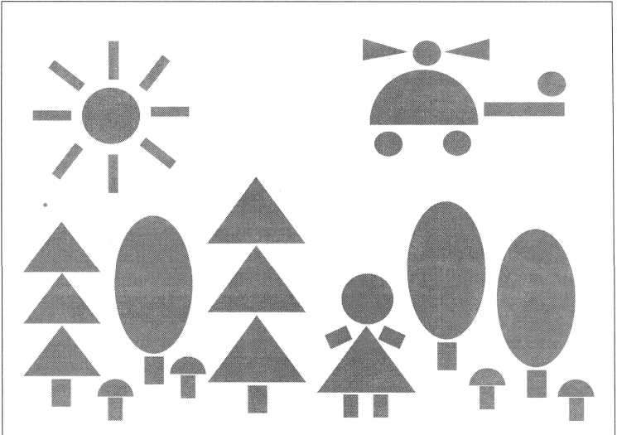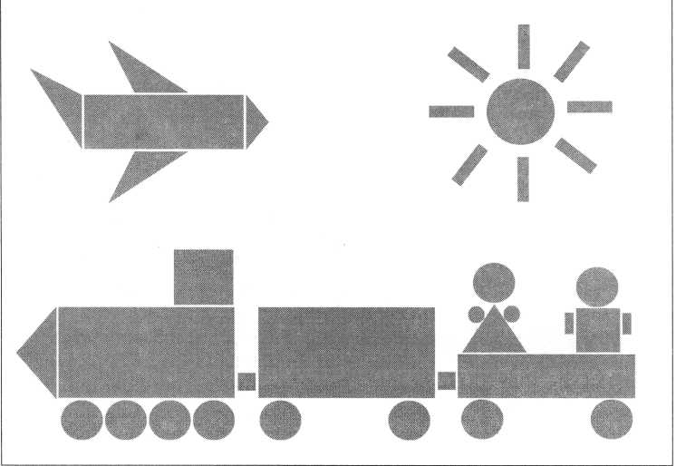

**54**

*Рис. 40*

*Рис. 41*

По окончании строительства проанализируйте получившиеся кон­струкции.

Организуйте конструирование из конструкторов «Лего». Покажите детям несколько вариантов конструирования: пусть ребята строят по вашему образцу или придумывают свои самолеты.

*Игра «Строительство».* Предложите детям мелкие игрушки и орга­низуйте игры, например, можно построить микроавтобусы, бензоза­правщики, киоски; украсить территорию аэропорта деревьями, цвета­ми. Принимайте активное участие в строительстве и играх детей.

**Игровые задания.** Сооружение самолетов разного размера и конст­рукции (для игрушек и каких-либо грузов) из различных строительных материалов и конструкторов.

Строительство на темы: «Человечки прилетели на самолетах в ска­зочную страну», «Парад самолетов», «Детская площадка с самолетами», «Карусель с самолетами».

*Игра «Идем в гости».* Предложите детям сходить в гости к старым зна­комым — зверюшкам, живущим на первых страницах книги (рис. 2, 3, 4, 5, 7, 8, 9, 10). Пусть ребята рассмотрят разнообразные по форме, размеру и цвету геометрические фигуры, из которых состоят изображения.

Советы воспитателю

Расширяйте представления детей о самолетах; рассматривайте с ни­ми иллюстрации, игрушки; показывайте разные варианты строительст­ва. Содействуйте сотворчеству, взаимообучению. Побуждайте детей при­думывать истории о своих конструкциях.

Ключевое слово Контур.

Тема 9. Повторение

**Цель.** Закреплять представления детей об объемных геометрических телах; упражнять в их различении, в соотнесении реальных и изобра­женных объемных геометрических тел; уточнять конструктивные свой­ства геометрических тел; упражнять в моделировании по схеме, в кон­струировании по элементарному чертежу.

Методика проведения

**Работа с иллюстрацией «Летний пляж».** Дети рассматривают картин­ки (рис. 42).

Педагог. Что делают на пляже отдыхающие? (Обращает внимание детей на изображение Кубика.) Почему у Кубика в руке чемодан? Где он был? Правильно, он отдыхал в Формандии, у друзей.

55

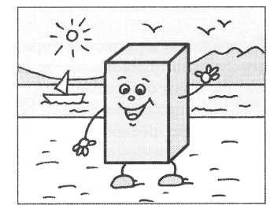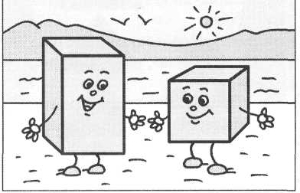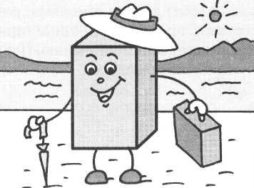

*Рис. 42*

**Работа с иллюстрацией «Друзья Кубика».** Побеседуйте с детьми от ли­ца Кубика о его друзьях, изображенных на «фотографиях». Предложите ребятам найти Кирпичика и «фотографию», на которой Кубик с Кирпи­чиком отдыхают на пляже (рис. 42); отыскать кирпичики в коробке со строительным материалом; найти фотографии Конуса и Призмы и оты­скать реальные детали в коробке со строительным материалом. Рассмо­трите все детали (рис. 43).

Педагог. Куда они идут? Кто идет первый? Кто последний? Кто идет за Кубиком? Отыщите в коробке цилиндр и покажите, как он ка-

56

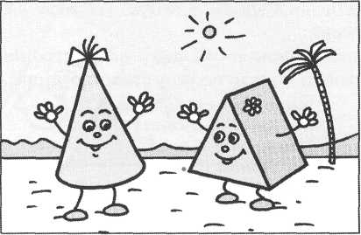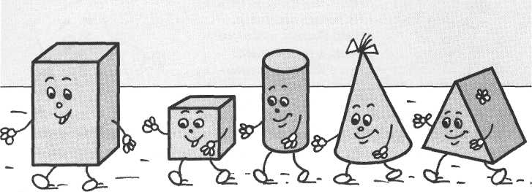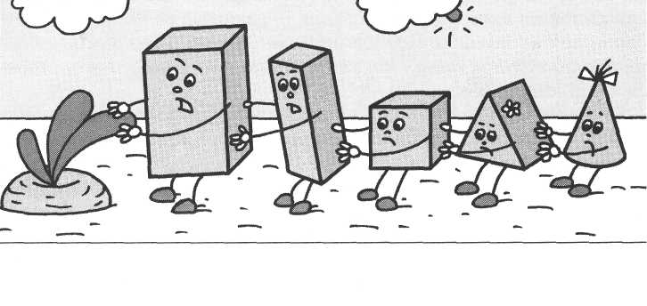

**57**

*Рис. 43*

тится. Следующий приятель Кубика — дядюшка Брусок. Сравните его с кирпичиком. *(Брусок толстый.)* Угадайте по следующей фотографии, какую сказку детали показывали в театре. *(«Репка».)* Кто играл деда, бабку и других героев?

*Игра «Строительные детали».* Раздайте детям строительные детали и предложите действовать с ними по ходу стихотворения:

Как-то Кубик в лес пошел,  
Там Кирпичика нашел.  
Взялись за руки детали,  
. По тропинке побежали,

А навстречу — скок-поскок — Подбежал к друзьям Брусок. И спросил Брусок детали: «Вы Цилиндра не видали?». Повернулся Куб бочком: «Я с Цилиндром не знаком», А Кирпичик удивился: «Нам навстречу он катился? Ну, теперь пора идти, Надо Призму нам найти. Видел я ее — без дела Она с Конусом сидела У друзей пластин в гостях С фотографией в руках».

Дети отыскивают названные детали на «фотографии». Обратите их внимание на тонкую пластину (рис. 44), соотнесите ее с реальной пла­стиной, сравните с реальными толстыми пластинами, продемонстри­руйте конструктивные свойства тех и других. (Толстая стоит на узкой грани, плоская — не стоит; толстая неустойчиво стоит на короткой уз­кой грани.)

Рассмотрите последнюю иллюстрацию (рис. 44). Расскажите, что Кубика обидел драчун Прямоугольник — накричал на него; маленький Кубик напугал большого Прямоугольника (разделился на шесть квадра­тиков). Обследуйте кубик, покажите детям, что у него шесть сторон и все они одинаковые.

Обведите каждую грань кубика на листах цветной бумаги и раздайте ребятам, чтобы они вырезали квадраты, намазали клеем и наклеили на лист бумаги в форме самолетика (рис. 45). Затем вырежьте выкройку, за­штрихованные части намажьте клеем и соберите кубик. Подвесьте его на видном месте: кубик украсит интерьер группы.

*Игра «Подбери детали».* Подберите для игры строительные детали, у которых есть квадратные стороны. Предложите детям найти картин­ки с вертолетом и самолетом (рис. 40, 41). Дайте задание: подобрать необходимые строительные детали и наложить их на изображения и контуры так, чтобы получились необычные объемные картинки.

58

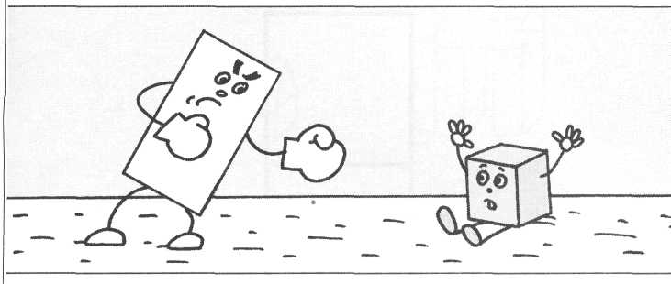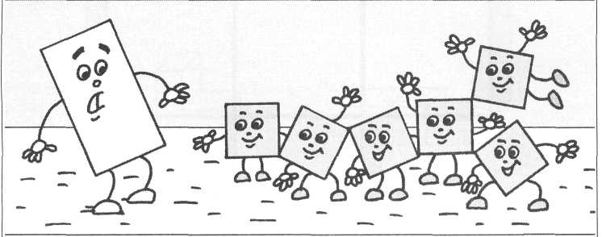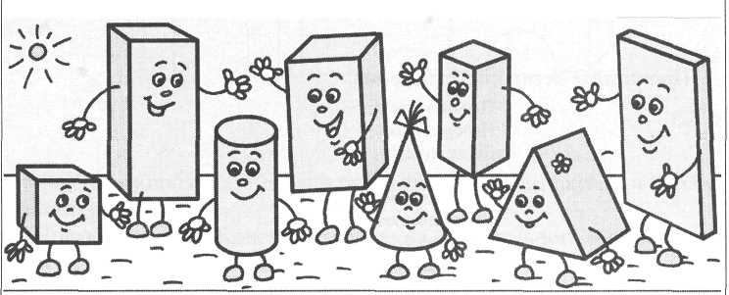

**59**

*Рис. 44*

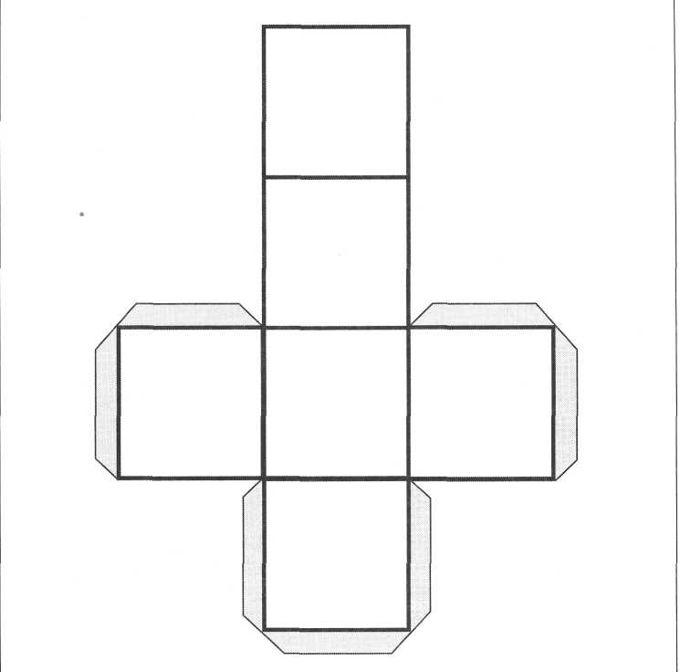

*Рис. 45*

Прочитайте детям стихотворение:

Паровоз бежит, Паровоз гудит — Ду-ду, ду-ду! По рельсам иду! Солнышко ясное, Солнышко красное, Ярче свети, Будут жарче лучи!

*Игра «Найди детали».* Перед детьми на столе лежат различные стро­ительные детали.

Педагог. Найдите детали, у которых есть прямоугольные стороны (круглые, треугольные). Найдите детали, которые могут катиться. Най-

60

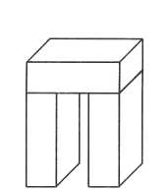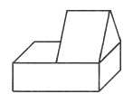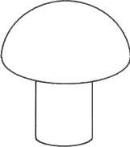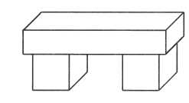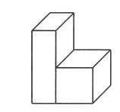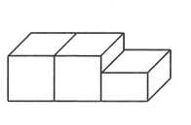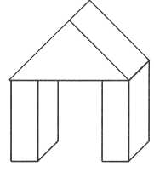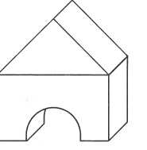

*Рис. 46*

дите кубик и кирпичик. Чем они отличаются? Найдите кубик и брусок. Чем они похожи?

**Игровые задания.** Конструирование из строительного материала по элементарным чертежам.

**Работа с иллюстрацией «Постройки».** Предложите детям рассмотреть иллюстрацию, на которой изображены разные постройки, и назвать изображенные на ней предметы (рис. 46). Прочитайте стихотворения:

По дороге напрямик Мчится синий грузовик.

61

Осторожно! Не спешите И машину пропустите! Красные ворота Есть за поворотом — Проезжайте, проходите, Пролезайте, как хотите.

Вот стоит большая будка, В ней живет огромный пес, Никого он не боится, А зовут его Барбос.

Загадайте детям загадку:

Шапочка да ножка — Вот и весь Ерошка.

*(Гриб)*

Предложите детям сконструировать изображенные на картинке предметы.

Советы воспитателю

Ребятам, быстро справившимся с заданием, предложите для конст­руирования более сложные изображения, которые обычно прилагаются к строительным наборам.

В течение месяца организовывайте конструирование из строи­тельного материала и конструкторов, закрепляя навыки и умения детей.

**Ключевые слова** Плоская пластина.

Тема 10. Повторение

**Цель.** Упражнять детей в конструировании по уменьшенным черте­жам, в плоскостном моделировании, в умении строить элементарные схемы; уточнять пространственные понятия.

**Материал.** Строительные наборы, ножницы, фломастеры.

Методика проведения

**Работа с иллюстрацией «Постройки».** Дети рассматривают иллюстра­цию (рис. 47).

Педагог. Рассмотрите рисунки-чертежи уменьшенного масштаба. Что здесь нарисовано? Из каких деталей состоит каждая постройка?

Предложите детям разноообразные строительные детали и органи­зуйте конструирование любых изображенных на картинке построек (по желанию).

62

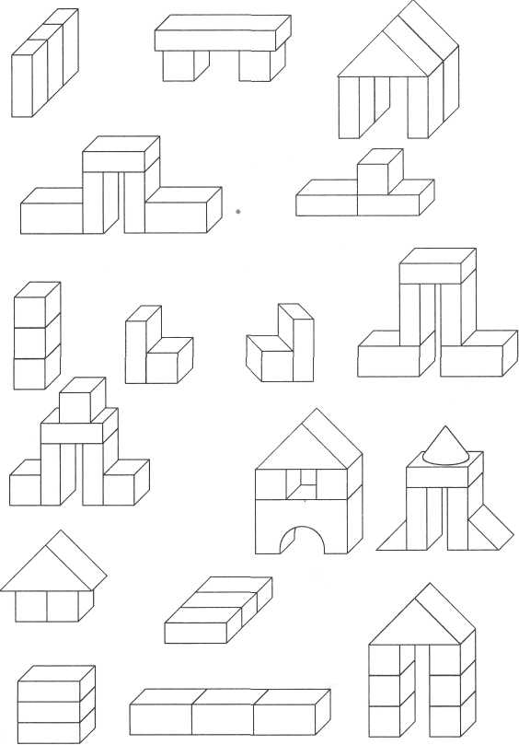

*Рис. 47*

**Работа с иллюстрацией.** Рассмотрите с детьми изображение построй­ки (рис. 48 а), проанализируйте, из каких деталей она построена и ка­ким способом.

Предложите ребятам определить, на какой картинке (рис. 48 б, 48 в) изображены детали, из которых сооружена данная постройка, и аргу­ментировать свой выбор.

Советы воспитателю

Поиграйте с детьми, используя геометрические фигуры, строитель­ные материалы и конструкторы «Него».

63

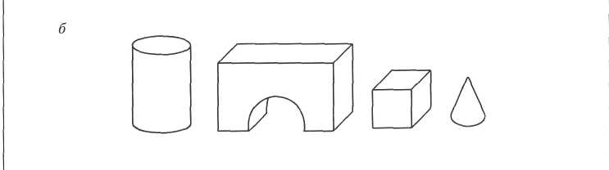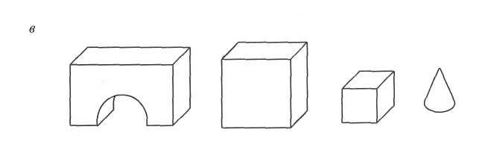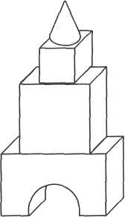

*Рис. 48*

**Работа с иллюстрациями.** Предложите детям разрезать квадраты на геометрические фигуры по разметкам, затем выложить из фигур изоб­ражения по предложенным схемам (рис. 49, 50).

Побуждайте детей придумывать свои фигуры, делать схемы (обво­дить фигуры фломастерами).

**Работа с иллюстрацией «Жители Формандии».** Предложите детям рас­смотреть «фотографии» жителей Формандии (рис. 51, 52) и спросите: «Что делают детали? Кто играет в мяч? Чем отличаются цилиндры? И т. д.».

64

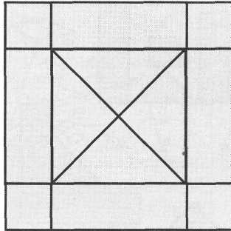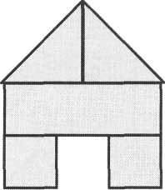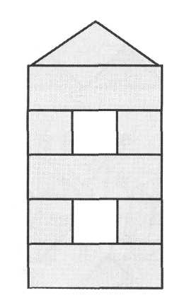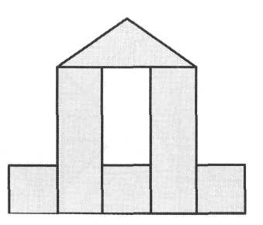

*Рис. 49*

В ходе беседы упражняйте детей в определении понятий: «вблизи», «вдали», «вверх», «вниз», «выше», «ниже», «наверху», «внизу», «далеко друг от друга», «слева», «справа», «посередине», «рядом», «на», «над», «внутри»; в определении свойств предметов (большой, маленький, длин­ный, короткий, одинаковые; шире, уже, широкая, узкая, толстый, тон­кий, тяжелый, легкий, высокий, низкий).

**Игровые задания.** Напомните детям об их друзьях — зверюшках (рис. 2, 3, 4, 5, 7, 8, 9, 10) и предложите навестить их. Пусть ребята снова встретятся с полюбившимися героями, вспомнят и расскажут,

**65**

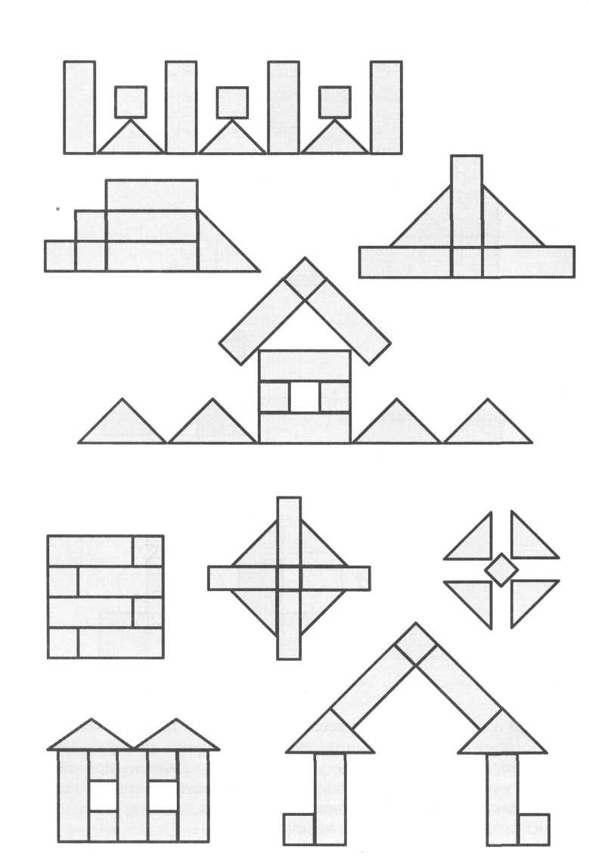

**66**

*Рис. 50*

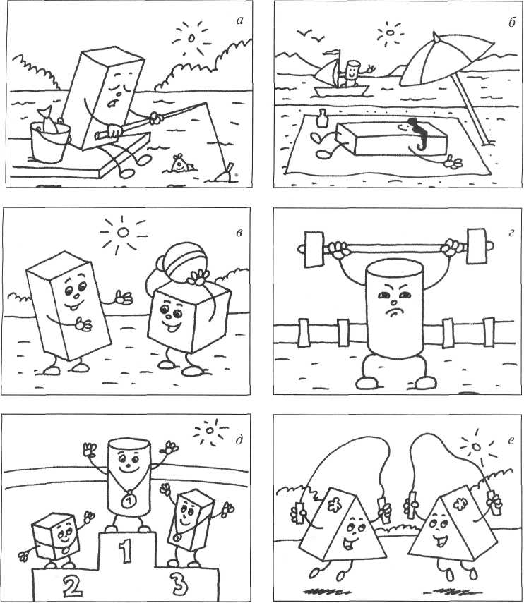

**c. 5/**

на какие строительные детали похожи голова мишки, туловище ли­сички и т. д.

*Игра «Убери фигуру (деталь)».* Задания: «Уберите из трех фигур лиш­нюю» (квадрат, прямоугольник, круг и др.); «Уберите из трех деталей лишнюю» (цилиндр, конус, кирпичик и др.).

*Игра « Отбери детали, у которых есть что-нибудь одинаковое».* Дети отбирают детали, объединенные общими признаками.

*Игра «Подбери к фигуре (форме) такую же большую (маленькую) фи­гуру (форму)».*

67

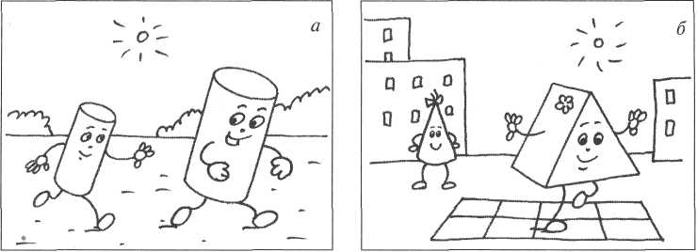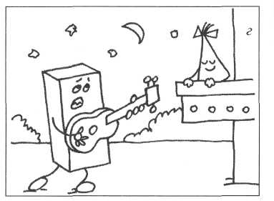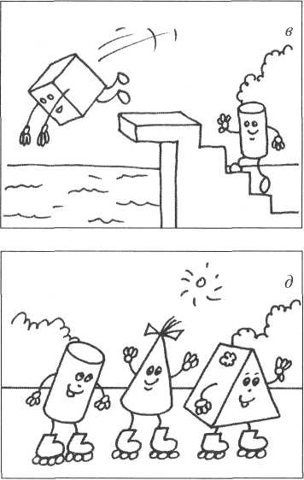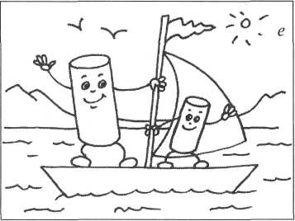

*Рис. 52*

Советы воспитателю

Усложняйте задания, предлагая детям большее количество элементов.

*Игра «Преврати фигуру».* Поупражняйте детей в рисовании геомет­рических фигур и придании им определенных образов.

*Игра «Тень».* Установите настольную лампу таким образом, чтобы на стене можно было получить тени от предметов. Предложите детям отби­рать предметы разной формы и демонстрировать на стене. Обратите их внимание на шар (как не поверни — всегда виден круг). Сравните шар с плоским круглым предметом: пластинкой, крышкой от кастрюли (круг виден не всегда). Продемонстрируйте детали крупного настольного

68

строителя (куб, кирпичик, призму и др.). Побуждайте детей самостоя­тельно делать выводы («Когда у предмета есть разные стороны (грани), тени у них разные» и т. д.).

Установите на столе несколько деталей таким образом, чтобы они от­брасывали на стену тени — четкие геометрические фигуры, например, на два кубика, стоящих на расстоянии друг от друга, положите толстую плас­тину, а на нее — призму.

Предложите детям смоделировать постройку из геометрических фи­гур (на столах).

*Игра «Выложи фигурами».* Соорудите на столе элементарные построй­ки и предложите детям выкладывать их изображения геометрическими фигурами (вид спереди). Подведите детей к построению элементарных схем построек, предлагая затем обводить фигуры фломастерами.

Организуйте конструирование из строительного материала и конст­рукторов. Предлагайте детям строить знакомые сооружения и придумы­вать новые. Обращайте их внимание на то, что любой предмет можно сконструировать разными способами; упражняйте в поиске способов конструирования.

Чаще играйте с детьми в сюжетно-ролевые игры с использованием строительного материала, конструкторов «Лего» и др.

Ключевое слово Грань.

Содержание

**Введение 3**

**Методика работы с детьми 4—5 лет 5**

**Примерное содержание работы с детьми**  13

Тема 1. Загородки и заборы 13

Тема 2. Домики, сарайчики 21

Тема 3. Терема 28

Тема 4. Лесной детский сад 34

Тема 5. Грузовые автомобили 35

Тема 6. Мосты 45

Тема 7. Корабли 49

Тема 8. Самолеты 51

Тема 9. Повторение 55

Тема 10. Повторение 62

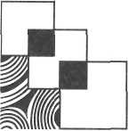

www.msbook.ru

Тел.:+7 (495) 380-22-68 E-mail: info@msbook.ru

**МОЗАИКА-СИНТЕЗ**

Специализированное педагогическое издательство

* Обучающие книги для детей
* Книжки-игрушки
* Альбомы для творчества
* Сказки, рассказы, стихи
* Развивающие игры
* Методическая литература для воспитателей

Людмила Викторовна Куцакова

КОНСТРУИРОВАНИЕ ИЗ СТРОИТЕЛЬНОГО МАТЕРИАЛА

Средняя группа

Главный редактор А. Дорофеева

Редактор В. Вилюнова

Серийный дизайн Н. Василевская

Компьютерная верстка М. Гольдман

Корректор И. Литвина

Издательство «МОЗАИКА-СИНТЕЗ». 123103, Москва, пр-т Маршала Жукова, д. 78, корп. 2, тел. (495) 380-22-68

www.msbook.ru e-mail: info@msbook.ru Формат 70x100/16. Усл.-печ. л. 6,5. Тираж 7000 экз. Заказ № 1512600.

Отпечатано в полном соответствии с качеством 3 ГV3tO предоставленного электронного оригинал-макета Bertelsmann в ООО «Ярославский полиграфический комбинат»

150049, Ярославль, ул. Свободы, 97